计组自救指南

# **计算机概述与性能评估**

## **计算机基本结构**

冯诺伊曼体系结构中，计算机硬件系统由运算器、存储器、控制器、输入设备、输出设备等 5 个部件组成， 运算器和控制器又合称为处理器，早起的冯诺伊曼机以运算器为中心，基本工作方式是控制流驱动方式，工作方式的基本特点是按地址访问并顺序执行指令，输入设备输出设备通过运算器与存储器传送数据，现而代计算机以存储器为中心。 完整的计算机系统应包括配套的硬件设备和软件系统。

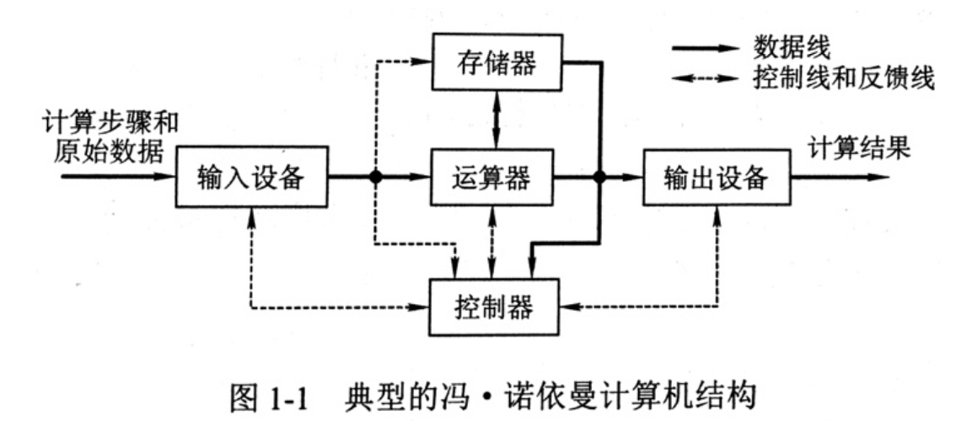

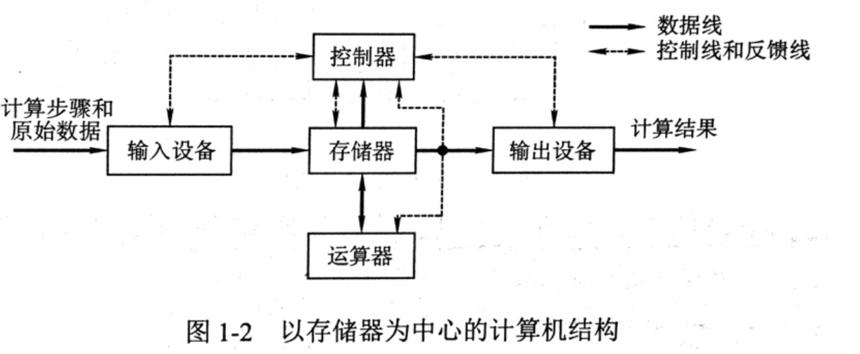

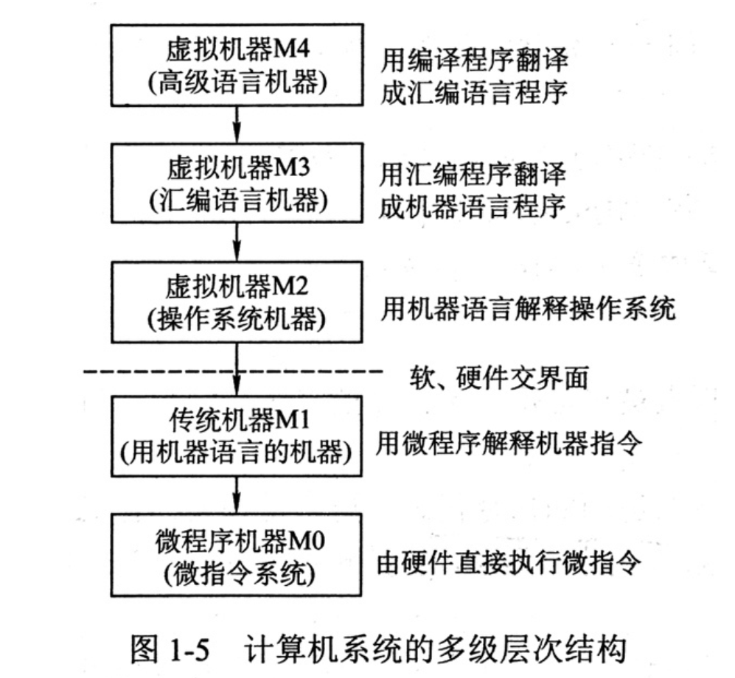

八个伟大思想：

面向摩尔定律的设计

使用抽象简化设计

加速大概率事件

通过并行提高性能

通过流水线提高性能

通过预测提高性能

存储器层次

通过冗余提高可靠性

## **计算机发展过程和面临的问题**

## **计算机性能评估**

响应时间（response time）

也叫执行时间，是计算机完成某任务所需要的总时间，包括硬盘访问、内存访问、I/O活动和CPU执行时间等

吞吐率（throughput）

也叫带宽（bandwidth），表示单位时间内完成的任务数量。

程序的性能与算法、编程语言、编译程序、体系结构以及实际的硬件有关。

1. 算法： 算法决定源程序执行指令的数目，从而也决定了 CPU 执行指令的数目。算法也可能通过使用较快或较慢的指令影响 CPI。
2. 编程语言：编程语言中的语句必须翻译为指令，从而影响指令数，编程语言也可影响 CPI。
3. 编译程序：因为编译程序决定了源程序到计算机指令的翻译过程，所以编译程序的效率既影响指令数又影响 CPI。
4. 指令集体系结构：其影响 CPU 性能的所有 3 个方面，因为它影响完成某功能所需的指令数、每条指令的周期数以及处理器的时钟频率

总结：

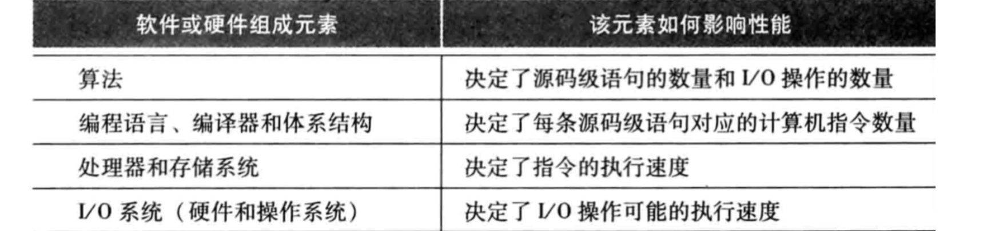

CPU 时间 = 指令总数 × CPI × 时钟周期

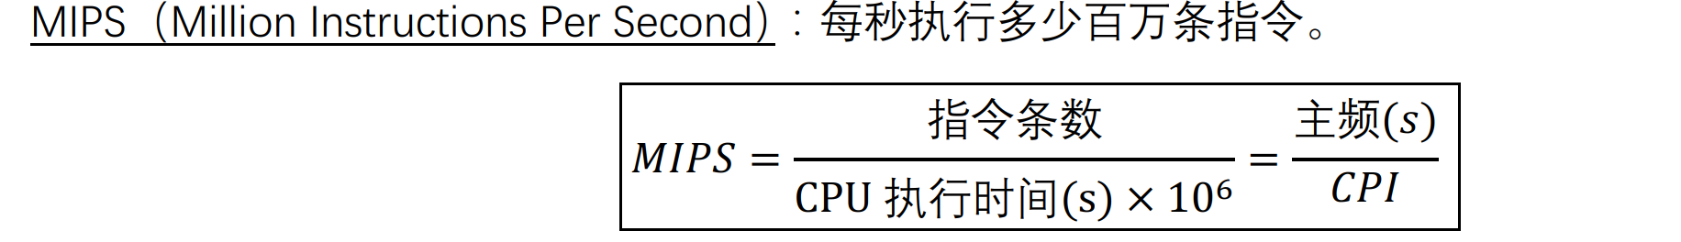

（15年考题）

、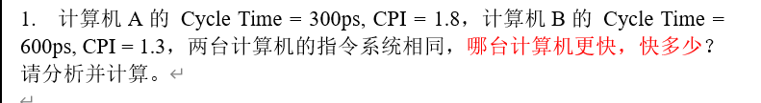

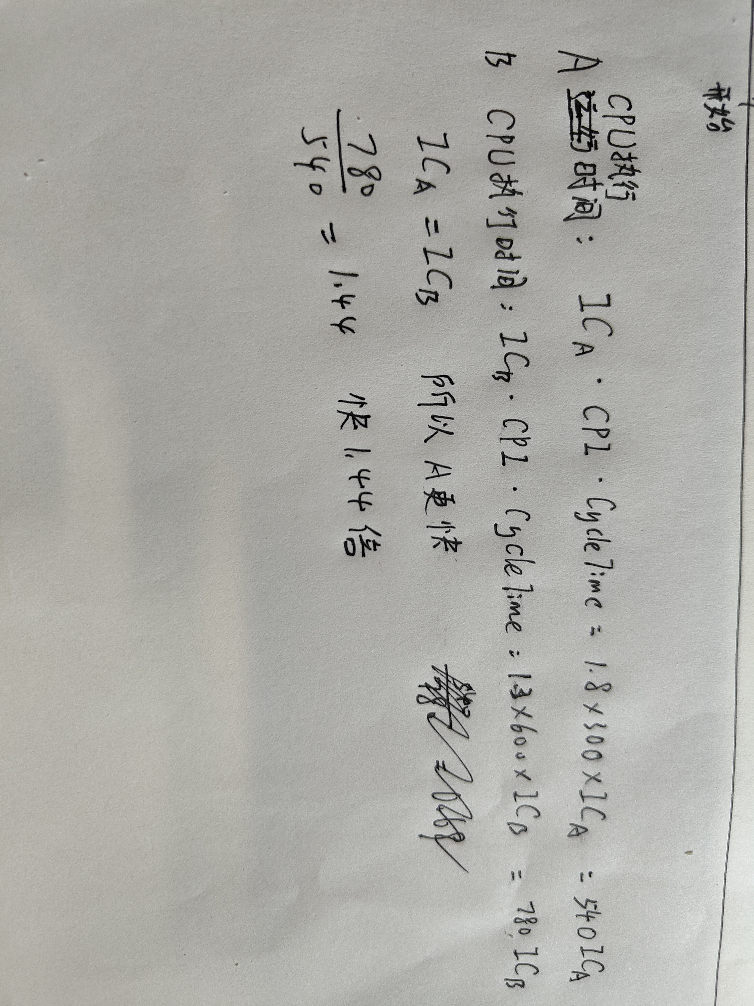

## **阿姆达尔定理**

性能改进的部分受限于改进部分在整个系统中所占的比例。

## 本章必考一个大题（估计为10分），参考复习题目如下

（24年回忆考题）

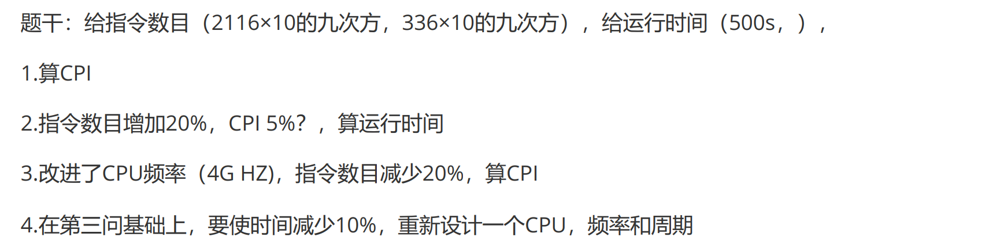

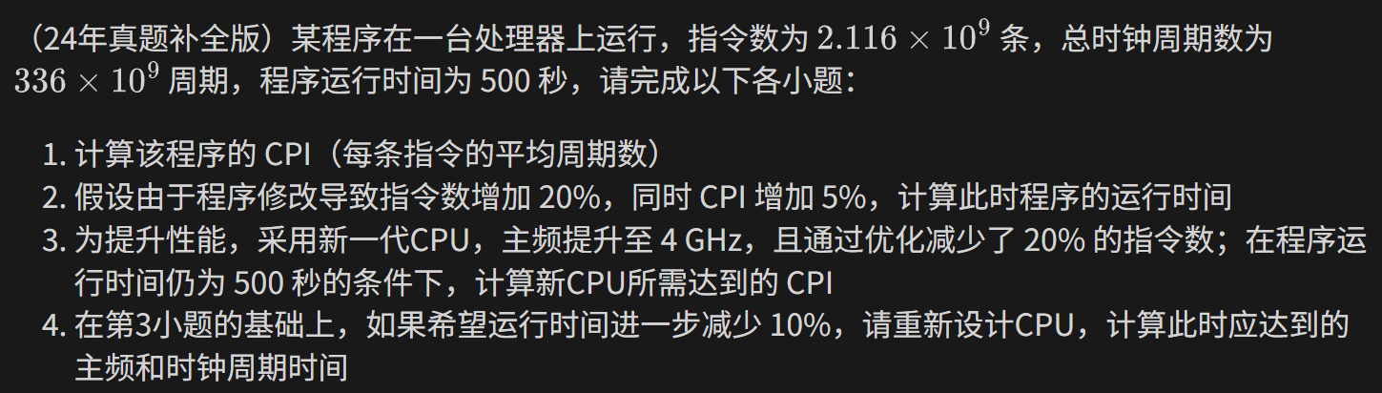

（by yyr)

参考答案（建议中间计算过程使用原始直等数据，不使用约等数据）：

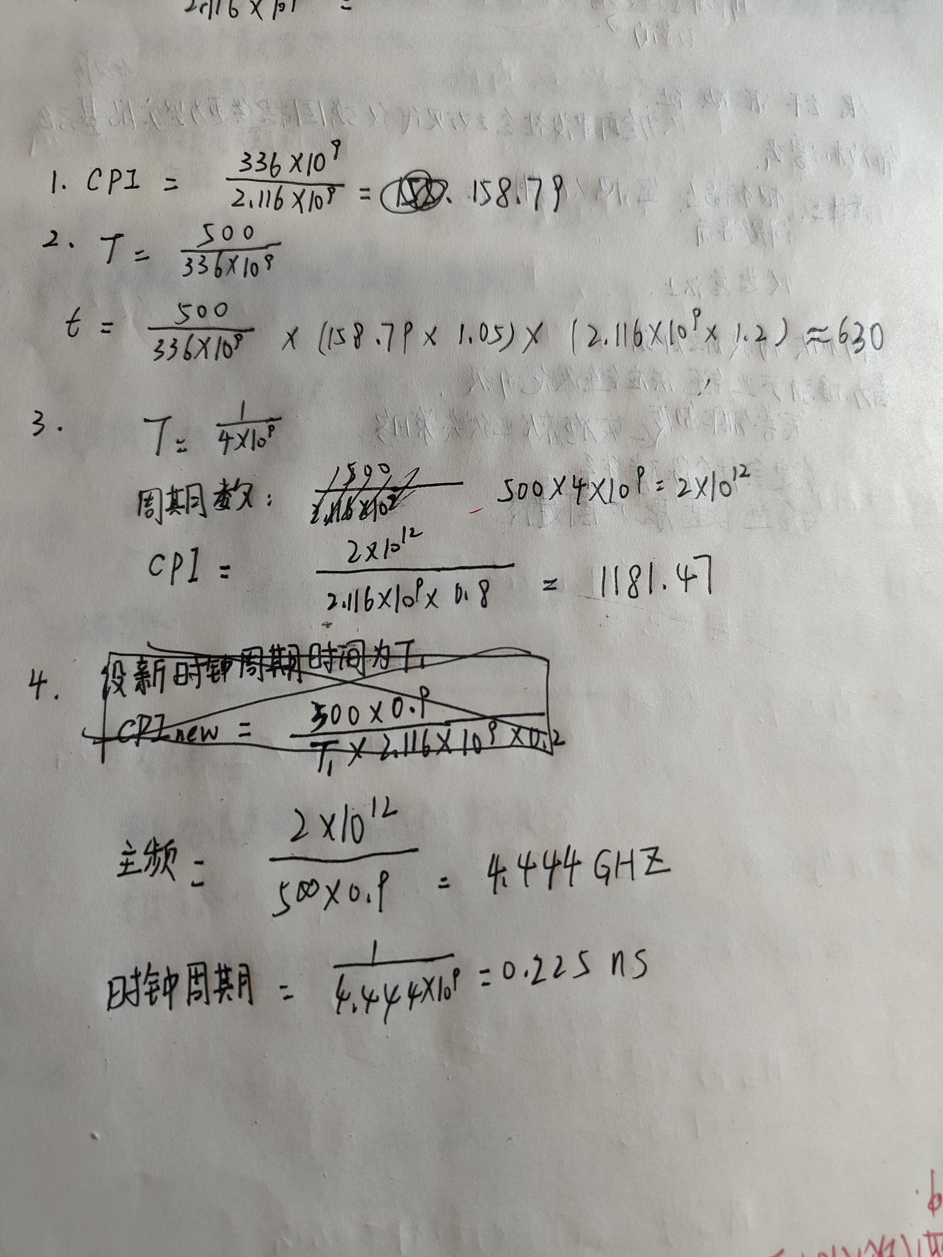

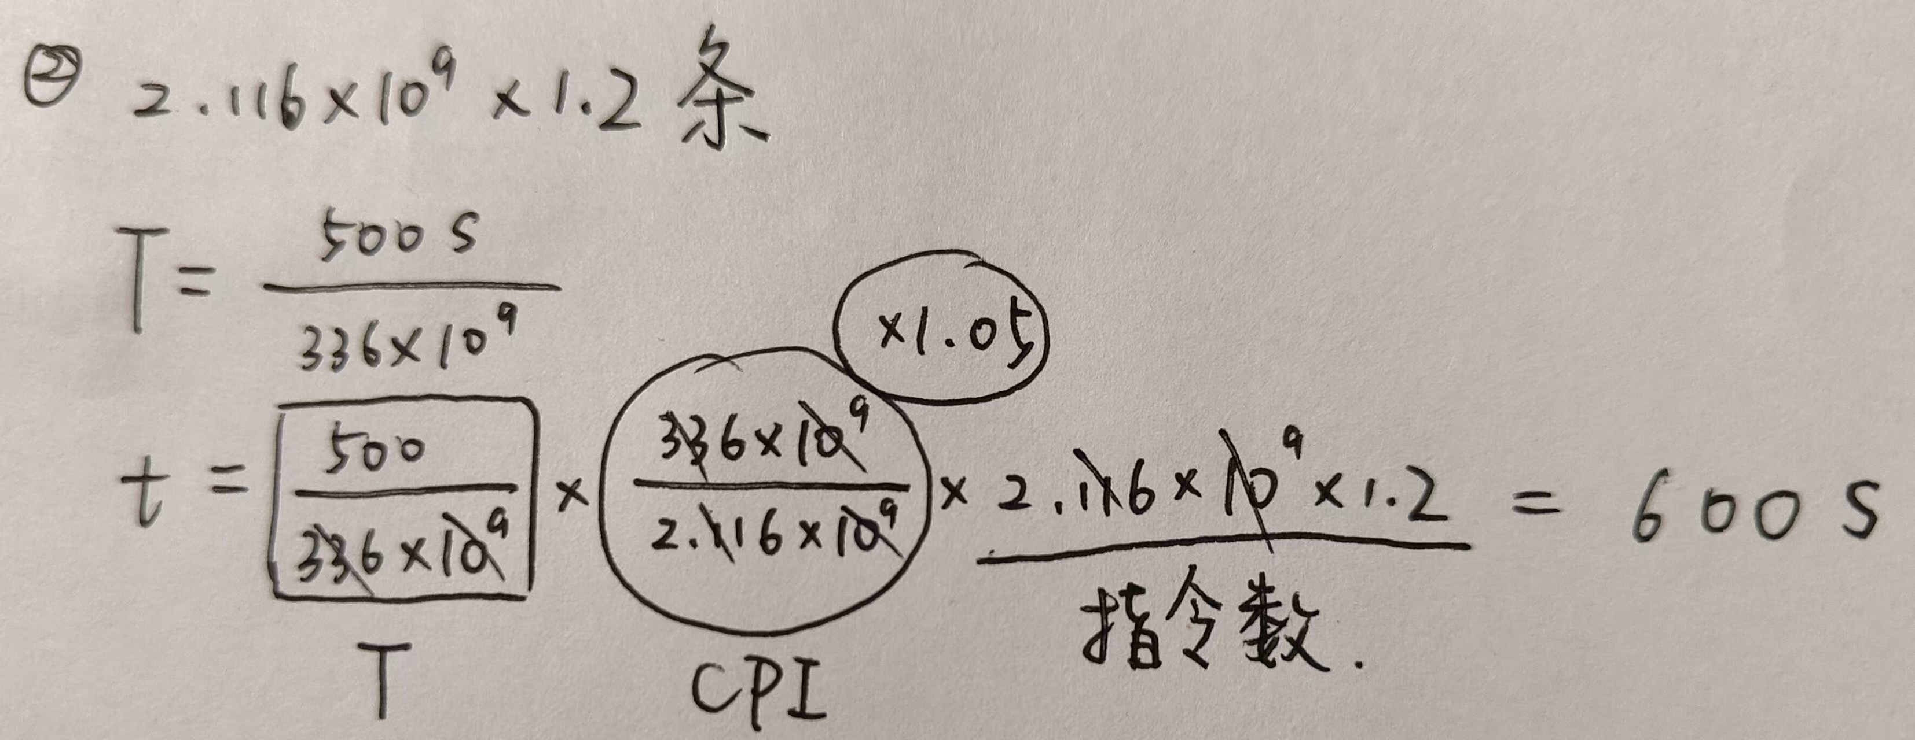

# **复习要点——MIPS**

## **指令系统**

## **指令系统概述及相关概念**

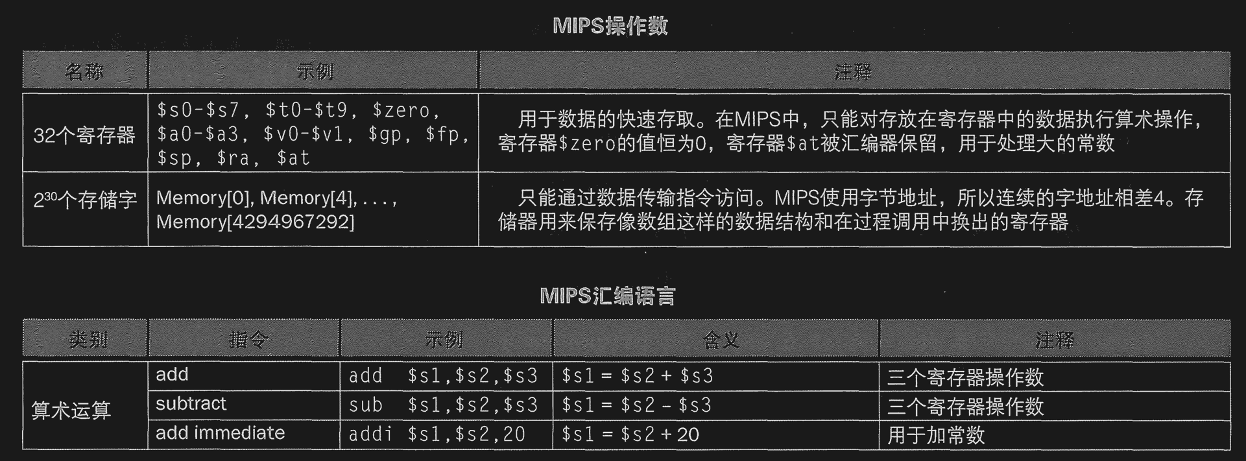

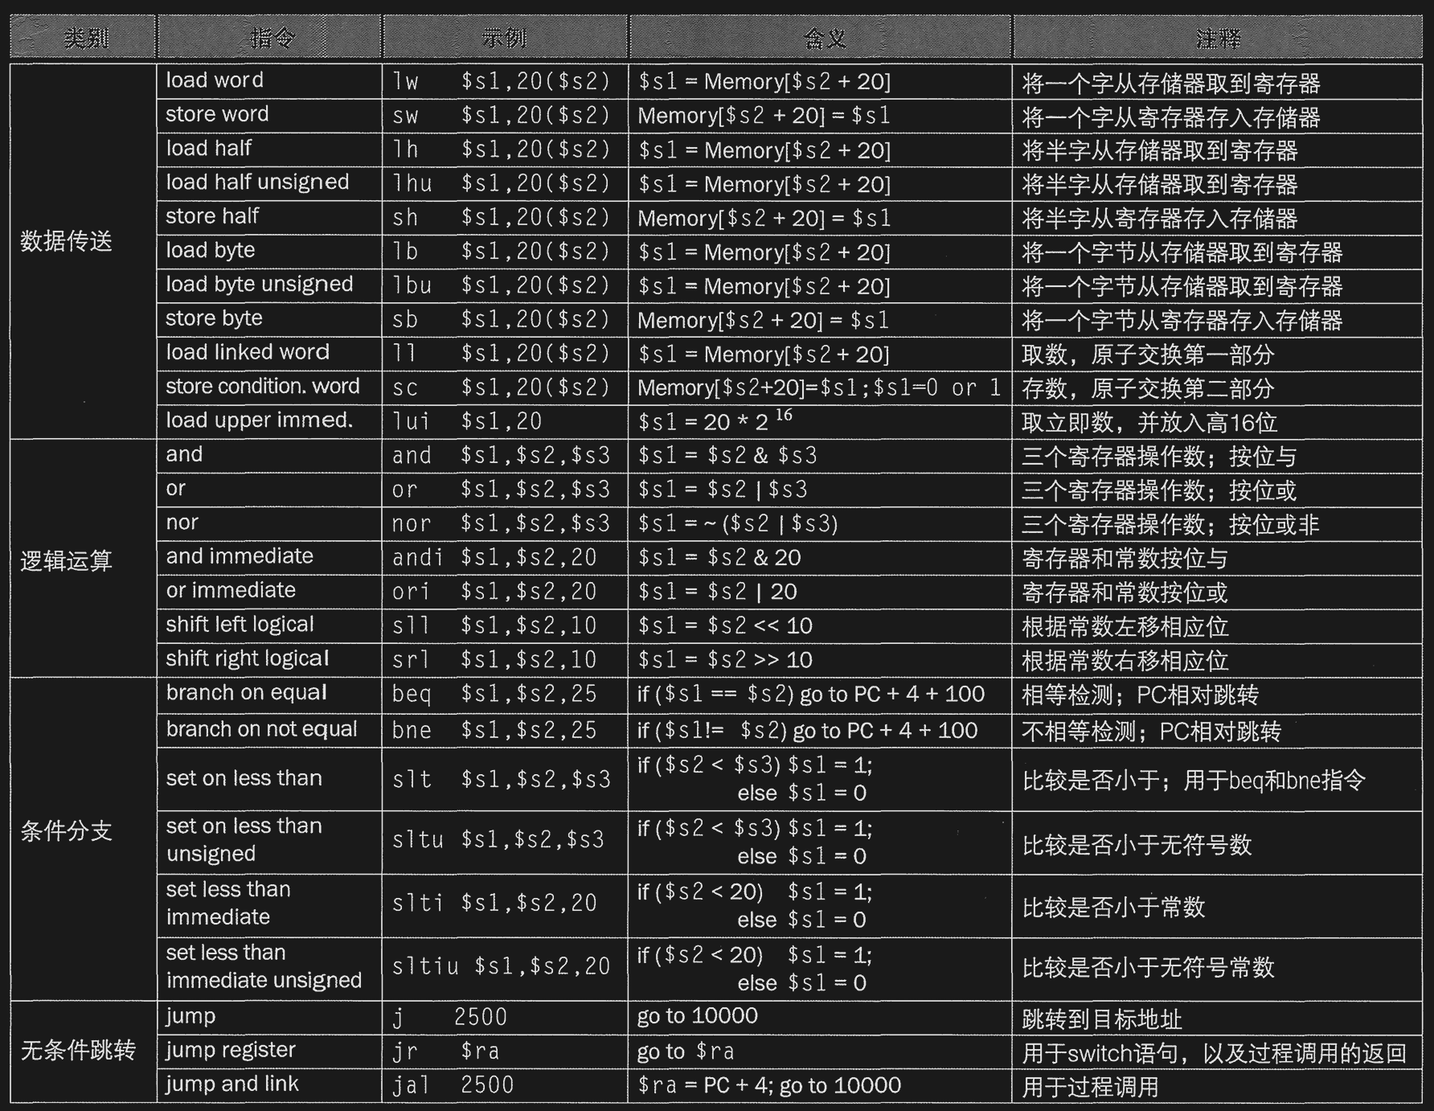

## **指令格式**

（20-21年考题）



## **寻址方式及其相关概念**

立即数寻址： 操作数是位于指令自身的常数

寄存器寻址：操作数是寄存器

基址寻址或偏移寻址：操作数在存储器，其地址是指令中基址寄存器与常数的和

PC相对寻址：地址是PC与指令中常数的和

伪直接寻址：跳转地址由指令中的26位字段与PC的高位拼接而成

## **MISP指令系统的特点和编码方式**

（20-21年考题）

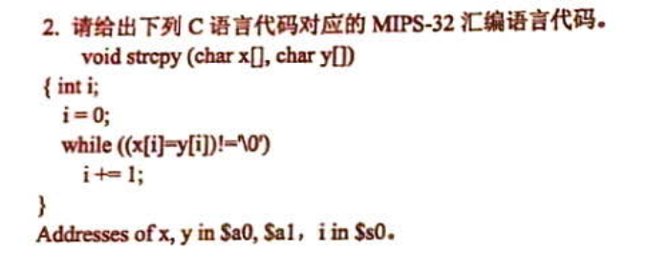

函数调用代码完整版：

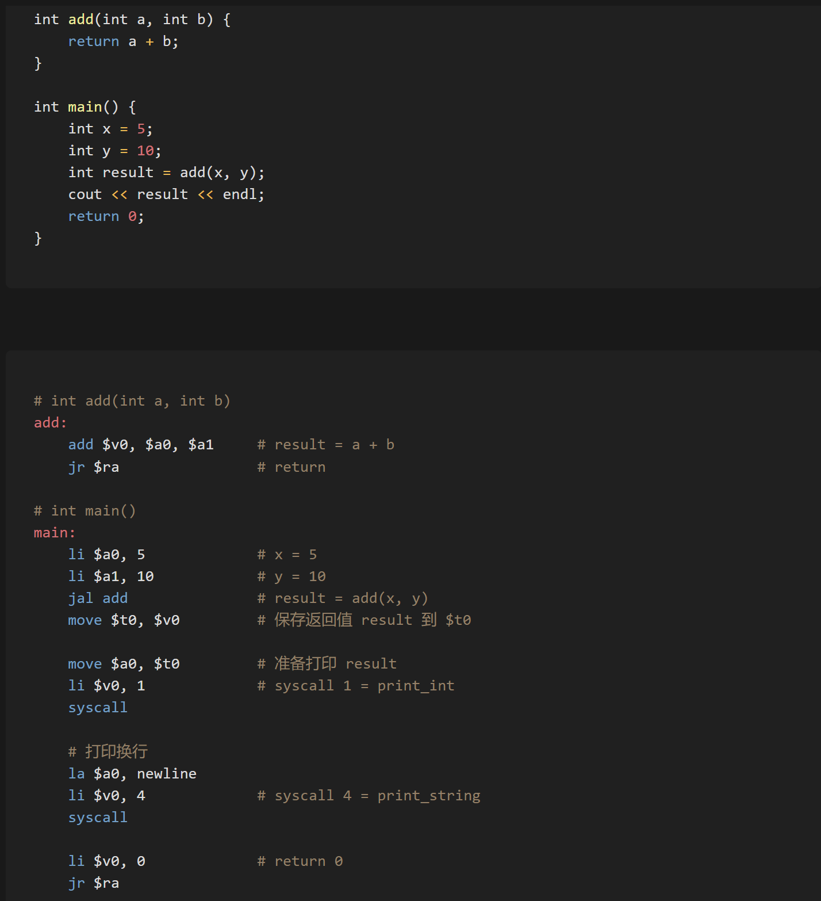

## **RISC、CISC指令的相关概念和特点**

## 本章必考一个大题，参考题目如下

（24年考题）

假定a存在$s1,b存在$s2

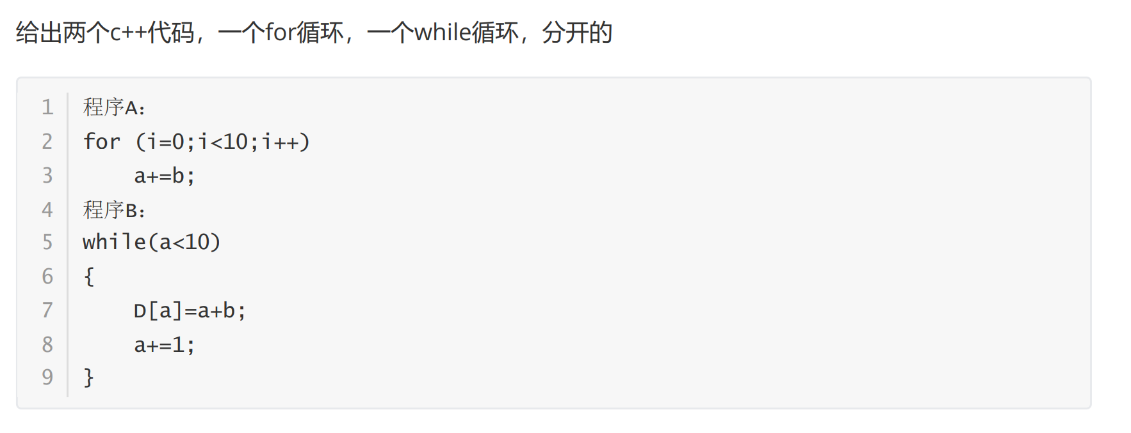

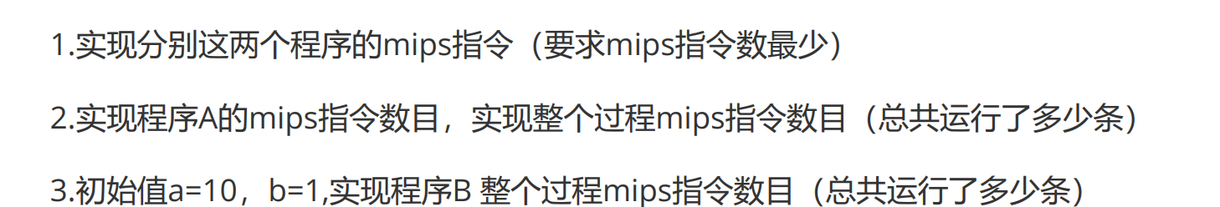

(by yry)

程序A

add $t0,$zero,$zero # i = 0 或者 lw $t0,0($zero)

loop:

add $t1,$t1,$t2 # a += b

addi $t0,$t0,1 # i++

slti $t3,$t0,10 # t3 = (i < 10)

bne $t3,$zero,loopA # if (i<10) goto loop

1+4x10+4=45条

程序B:

loopB:

slti $t3,$t0,10 # t3 = (a < 10)

beq $t3,$zero,endB # if (a >= 10) exit

add $t4,$t0,$t1 # t4 = a + b

sll $t5,$t0,2 # t5 = a * 4 转为字节地址

add $t5,$t5,$t2 # t5 = &D[a]

sw $t4,0($t5) # D[a] = t4

addi $t0,$t0,1 # a++

j loopB

endB:

若a=10,b=1 就执行2条

（感觉不会这么简单，若是a=1,b=10 共执行 8x9+2=74条）

# **信息表示与编码**

## **计算机中定点数表示方法——原码、补码、反码、移码，各种码的相互转换，与真值的转换**

## **加减乘除算法与实现硬件**

（20-21年考题）

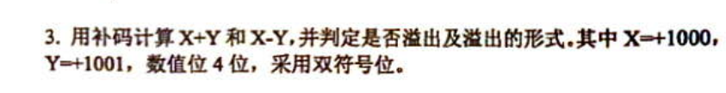

## **IEEE754浮点数的表示及计算（必考）**

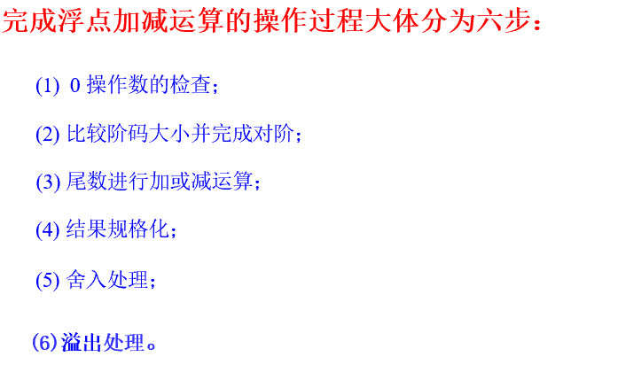

（15年考题）

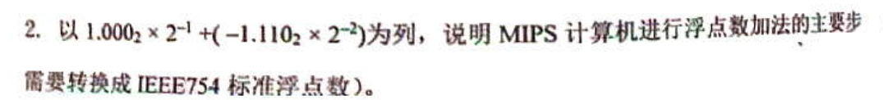

本题不需要转换成IEEE754标准浮点数

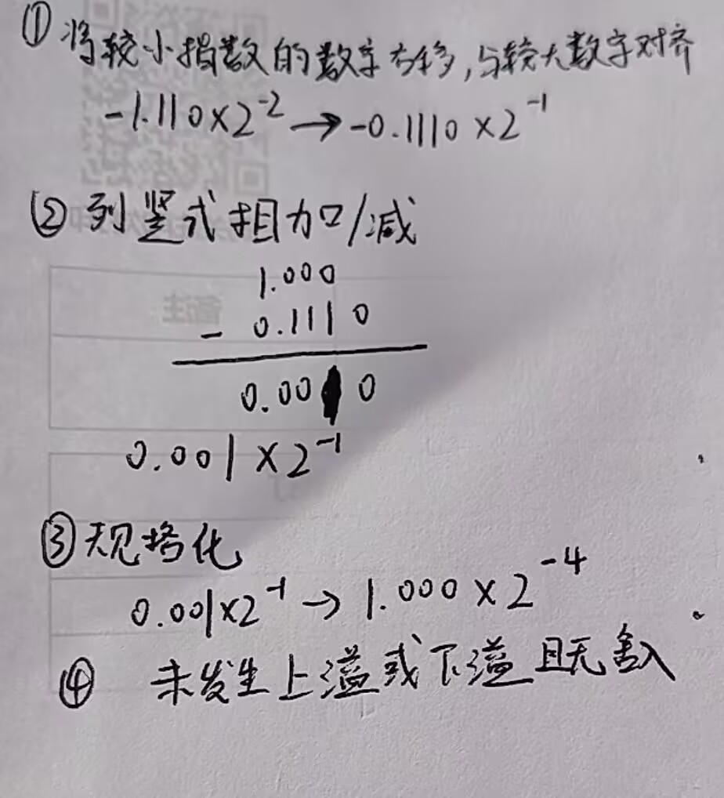

（15-16年考题)怎么跟上面一个一样,,,数字都不带变的...

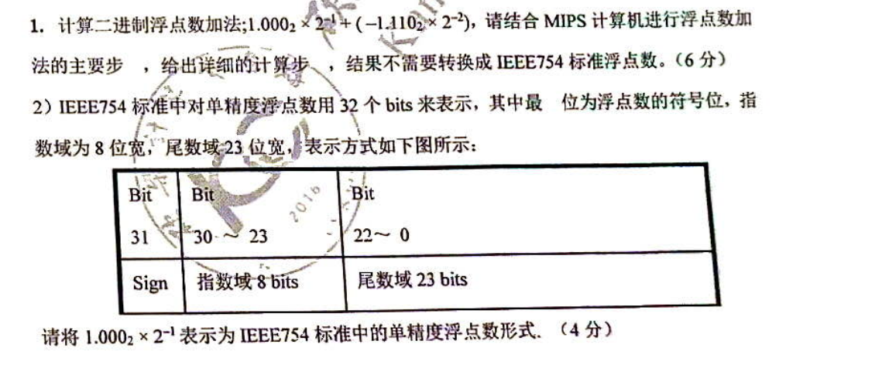

答案：

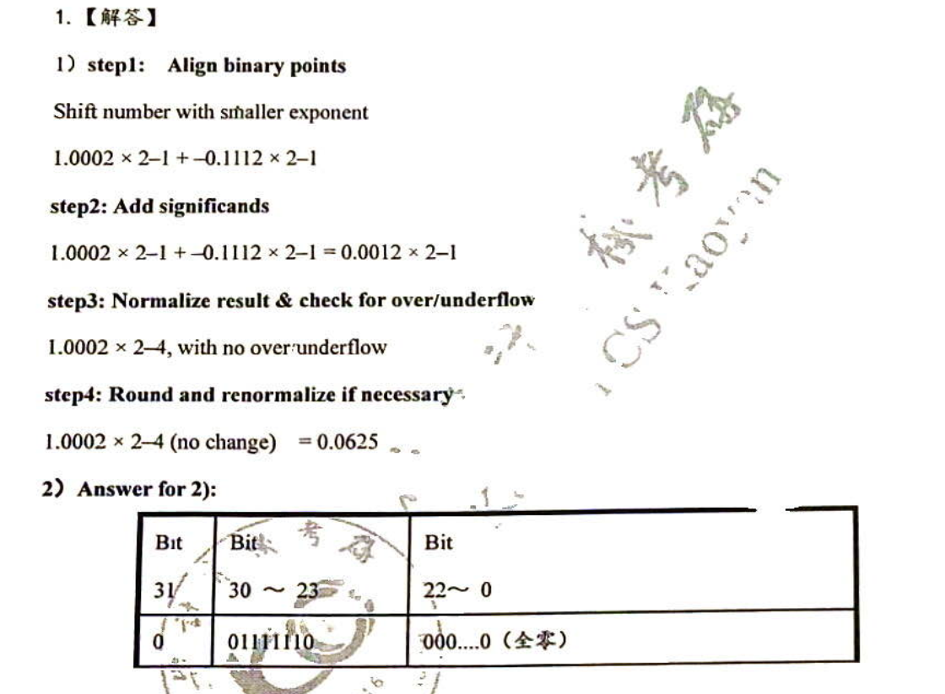

（16年考题）

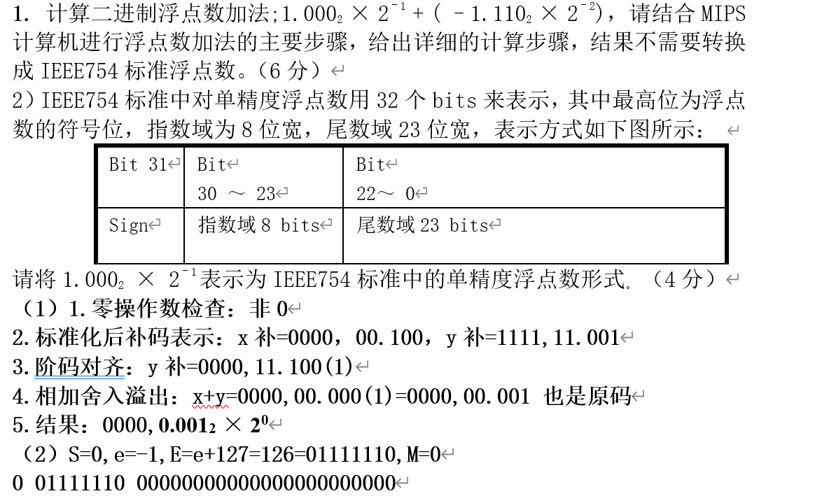





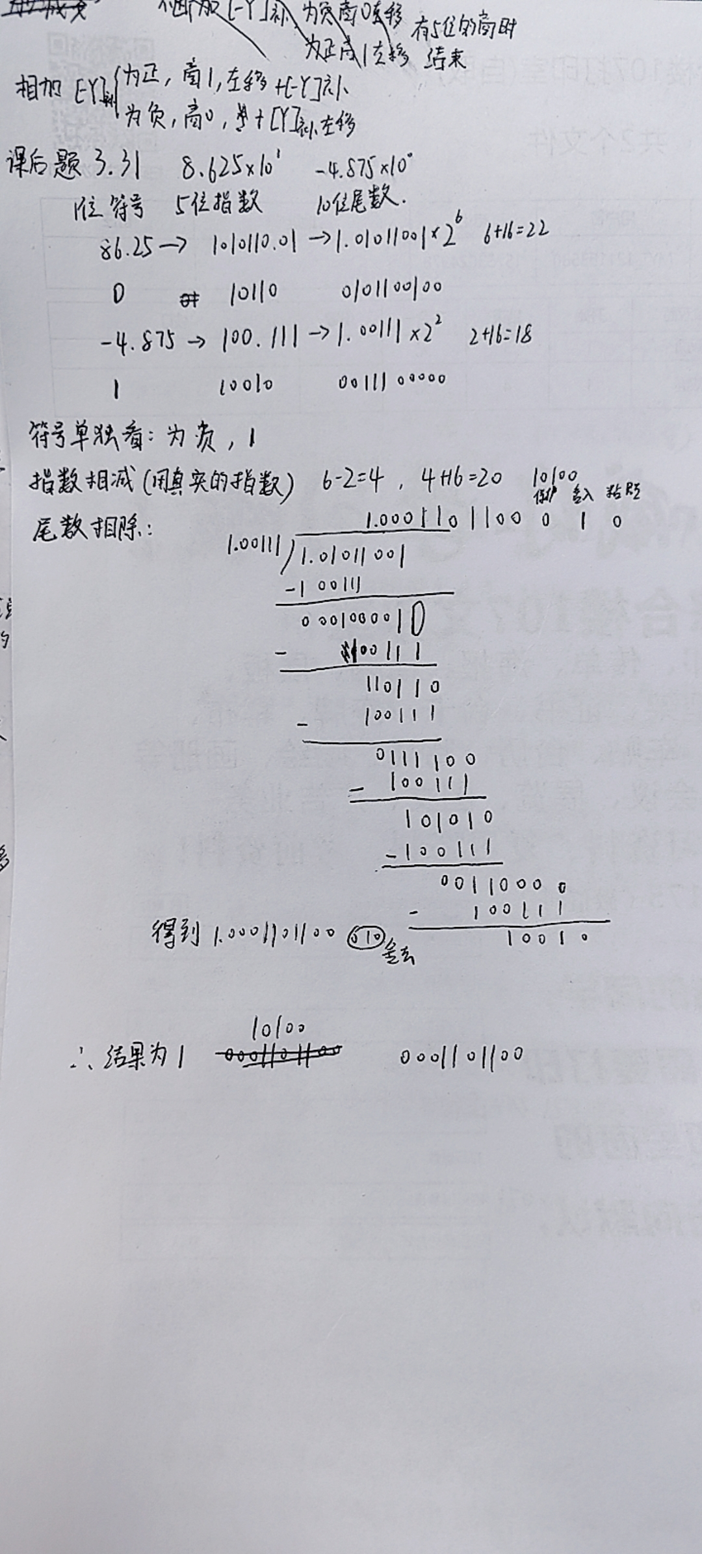

感觉这里的指数应该是+15啊，不是+16，但是题目就是这么给的，很奇怪

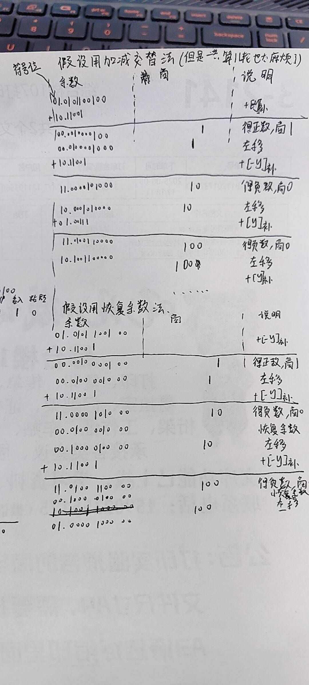

如果题目有要求使用加减交替法或者恢复余数法，就按题目要求，在尾数计算部分使用

## **浮点数的规格化的有关概念（必考）**

## **补码加/减法运算及其溢出检查**

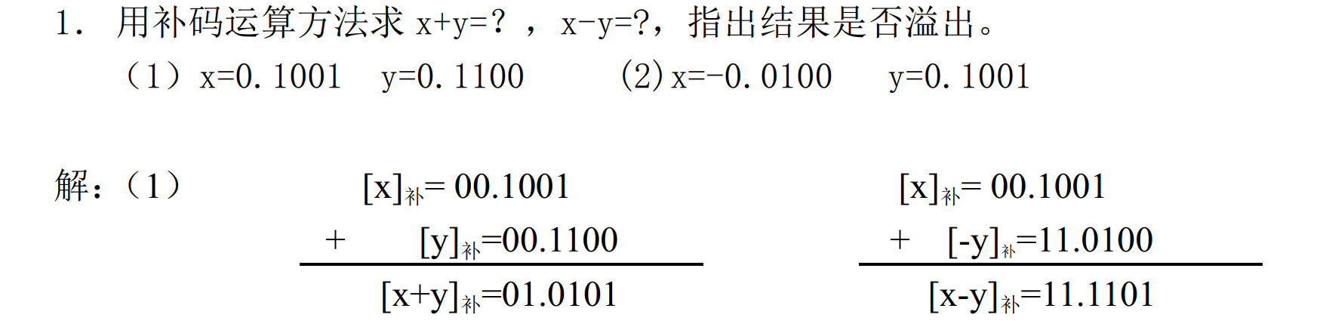

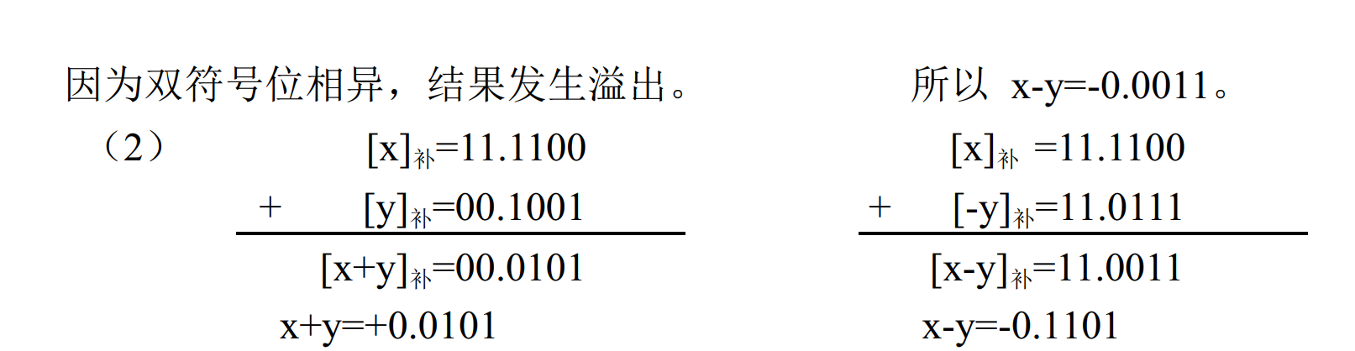

## **原码一位乘法**

## **原码一位除法**

## 本章必考一个大题，参考题目如下

（24年回忆）

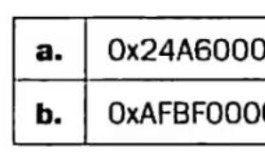

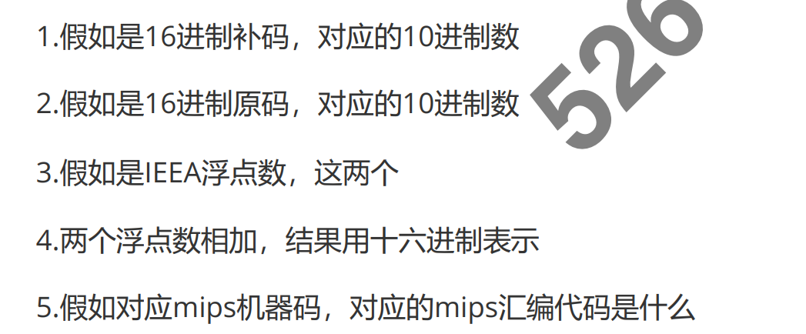

# **存储器**

## **存储器的基本概念、类型和工作方式**

## **存储器组织**

## **存储器与CPU的连接方式**

（15年考题）

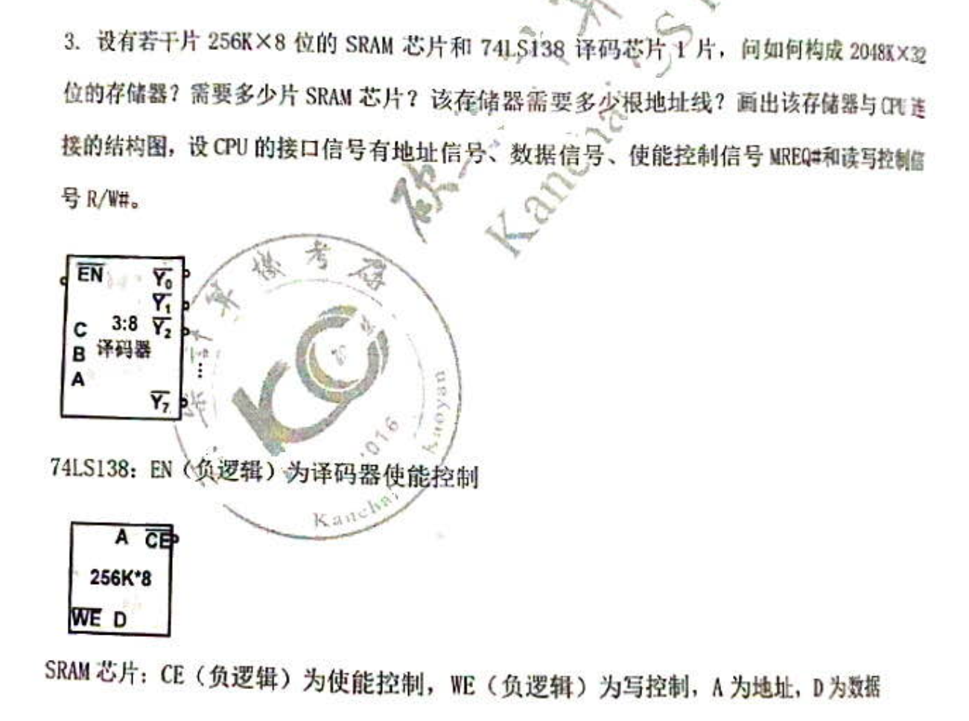

## **存储器举例及综合应用**

## **Cache 与虚拟存储器、相联存储器概念**

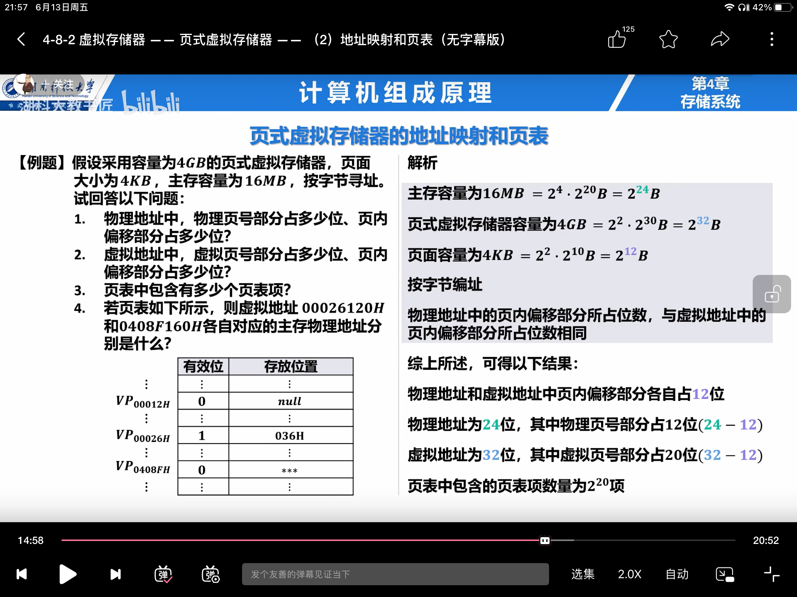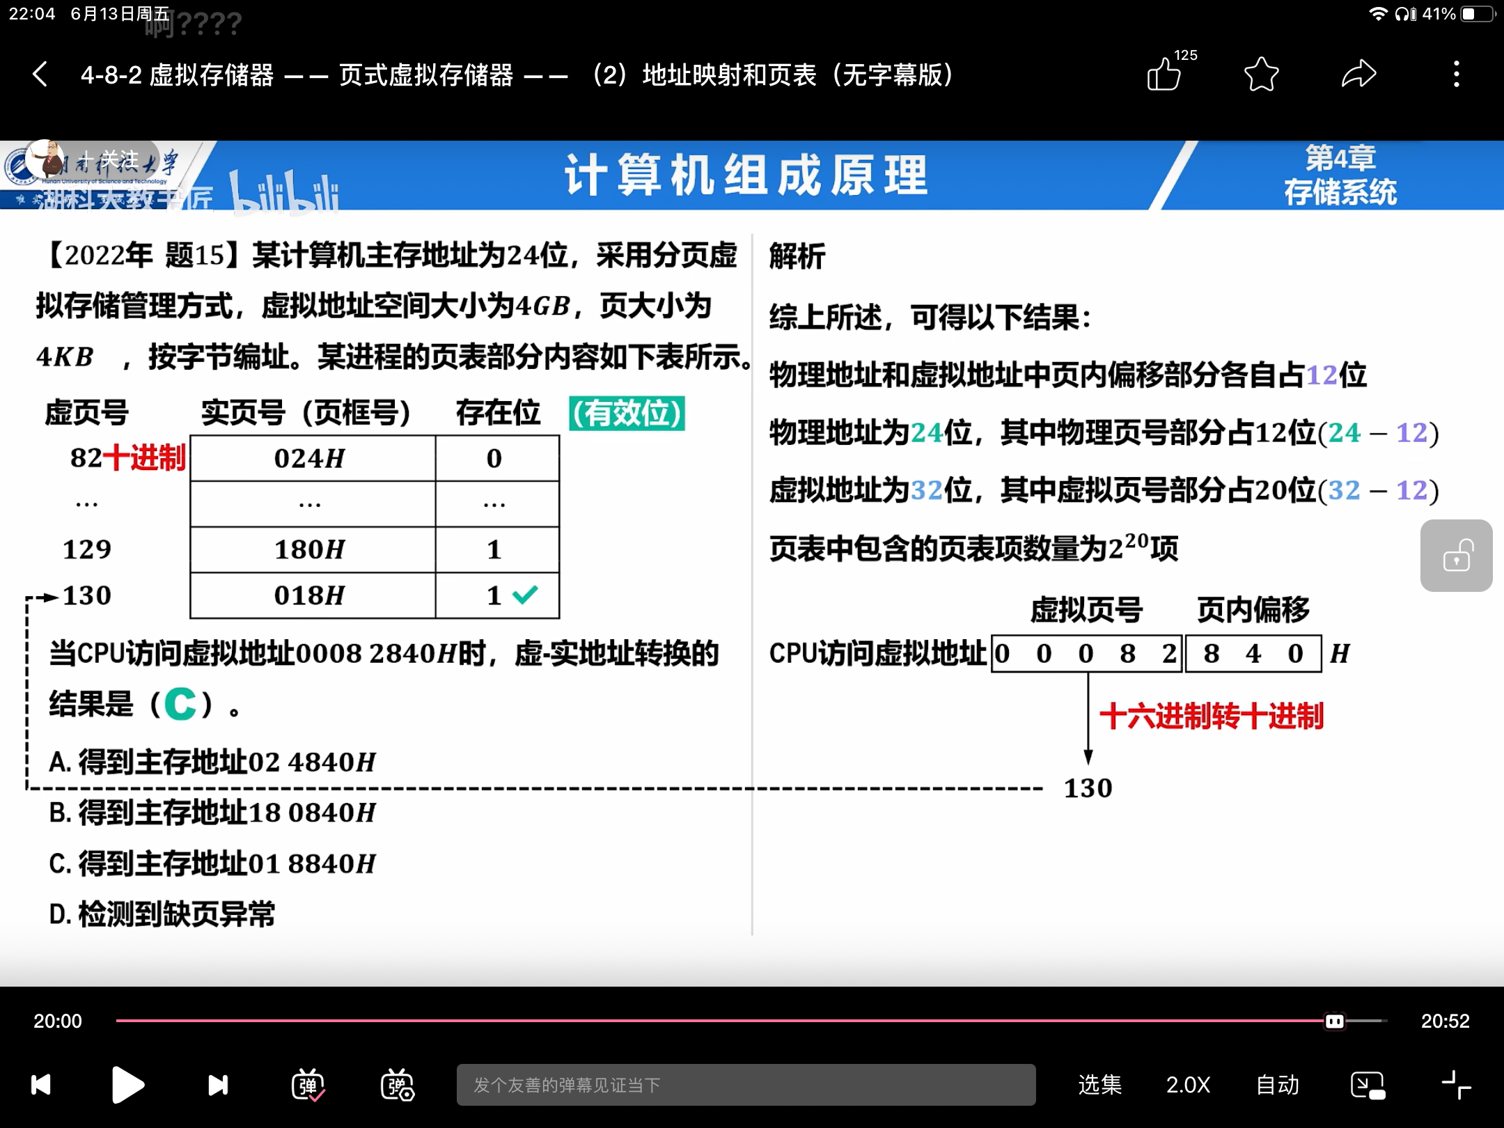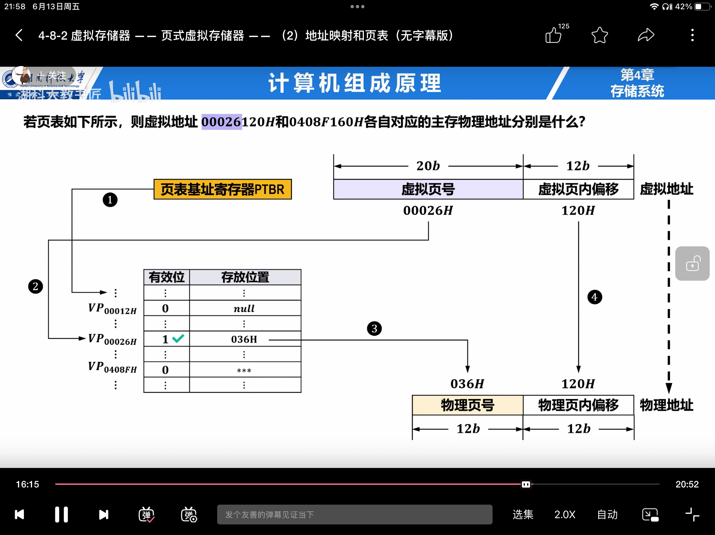

# **存储系统**

## **存储器系统的层次结构**

## **Cache基本原理、对实际CPI性能的定量分析**

（15年考题）

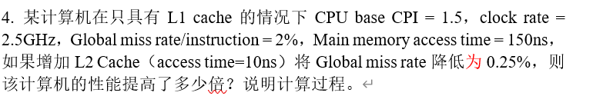

（16-17年考题）

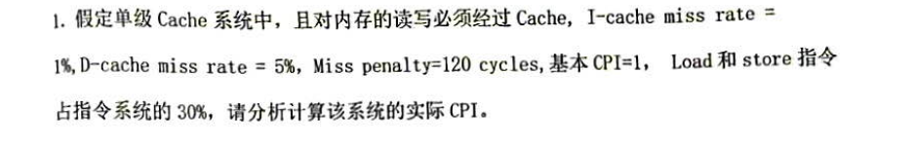

（20-21年考题）

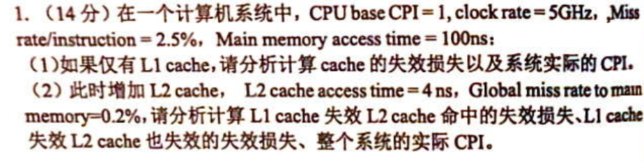

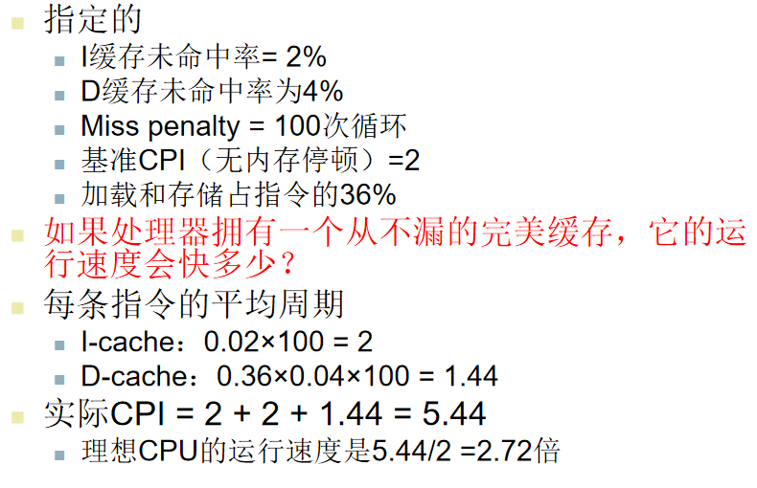

## **Cache地址映象(映射)与地址变换**

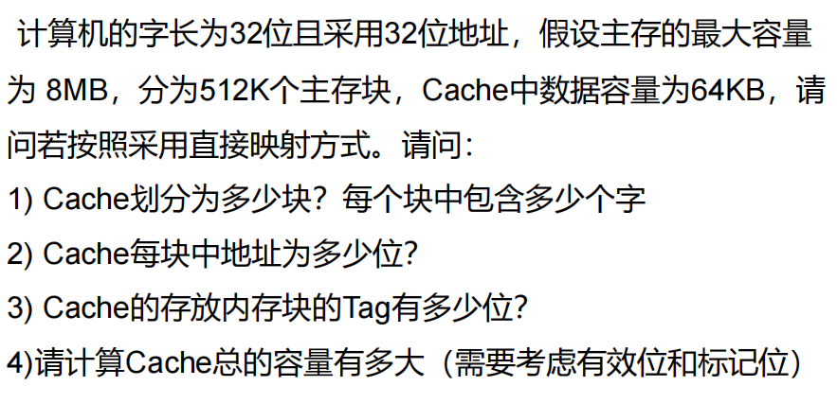（ppt）

|  |  |
| --- | --- |
| **问题** | **回答** |
| ① | Cache 有 4096 块，每块 16 字节（= 4 字） |
| ② | 每块需要地址位数 = log₂(主存块数) = 19 位 |
| ③ | Tag 位数 = 32 − 12 − 4 = 16 位 |
| ④ | 总容量 = 4096 × 145 = **593,920 位** ≈ **72.5KB** |

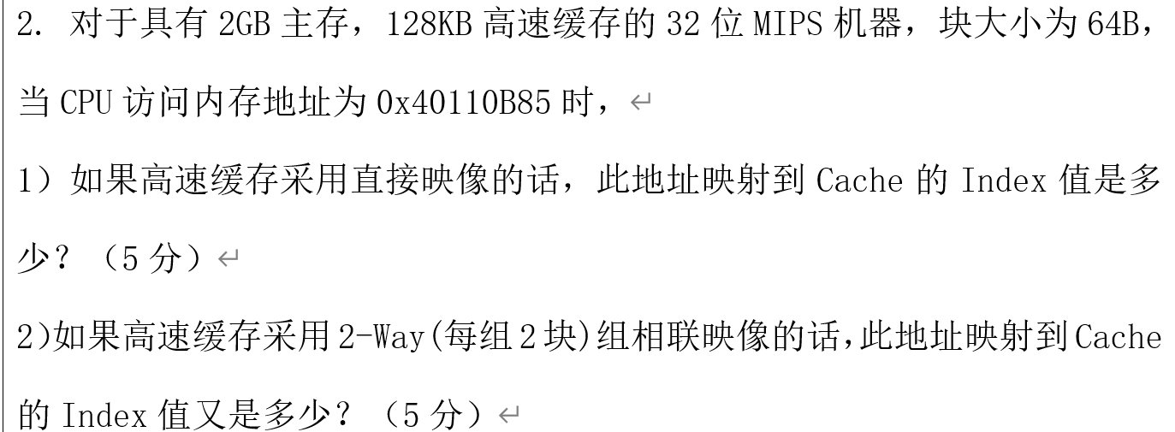

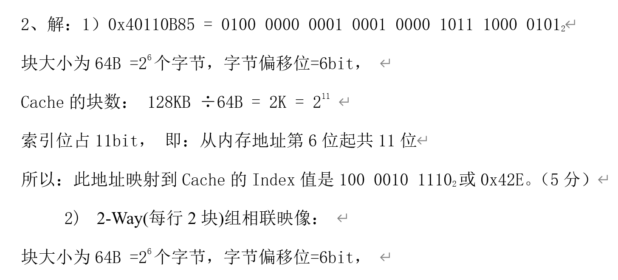

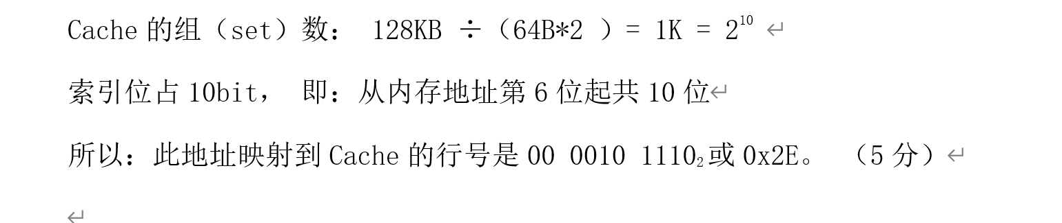

设某计算机的主存储器为 512KB ×16 位，Cache 容量为 8KB×16 位，每块 8 个字。

（1）Cache 中可装入多少块主存中的数据? 256

（2）若 Cache 和主存采用直接地址映像，试给出主存与 Cache 的地址格式，并说明每个字段多少位。

（3）若采用组相联映像，每组 4 块，试给出 Cache 和主存的地址格式，并说明每个字段多少位。

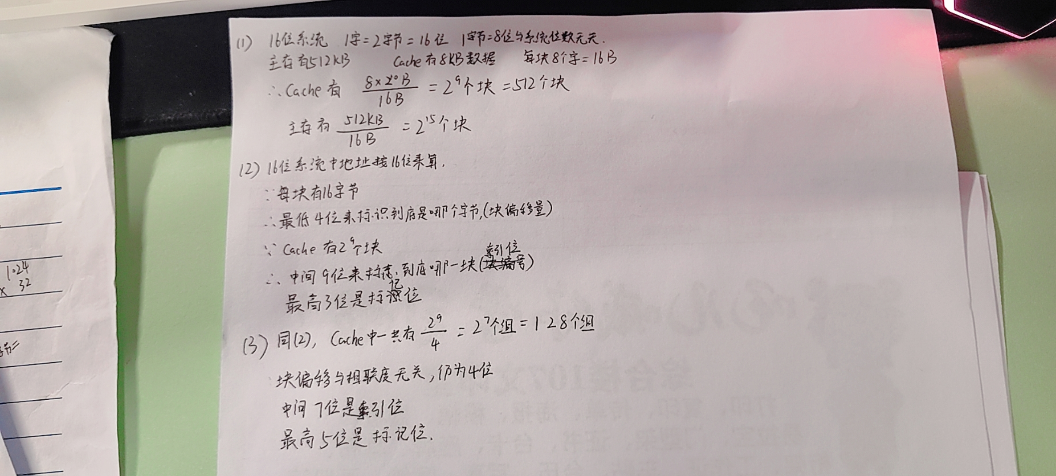

（15年考题）

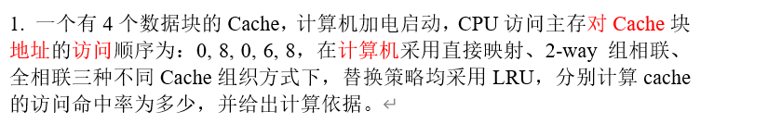

做这类题时要特别注意给的地址到底是什么地址，一个块到底是多大

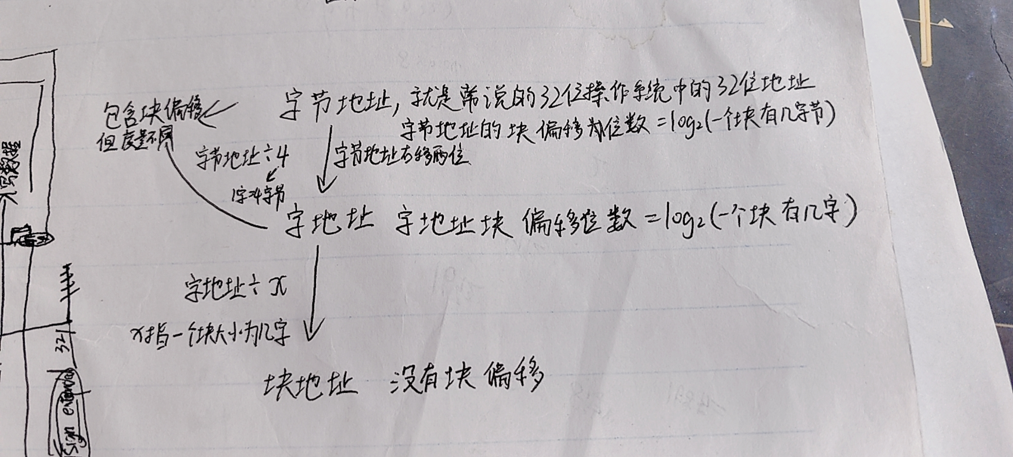

块地址只包含标记位和索引位

标记位=块地址/块数

索引位=块地址mod块数

对于n路组相联而言，只需要将上面两个公式中的“块数”替换为“组数”即可

并且全相联没有标记位

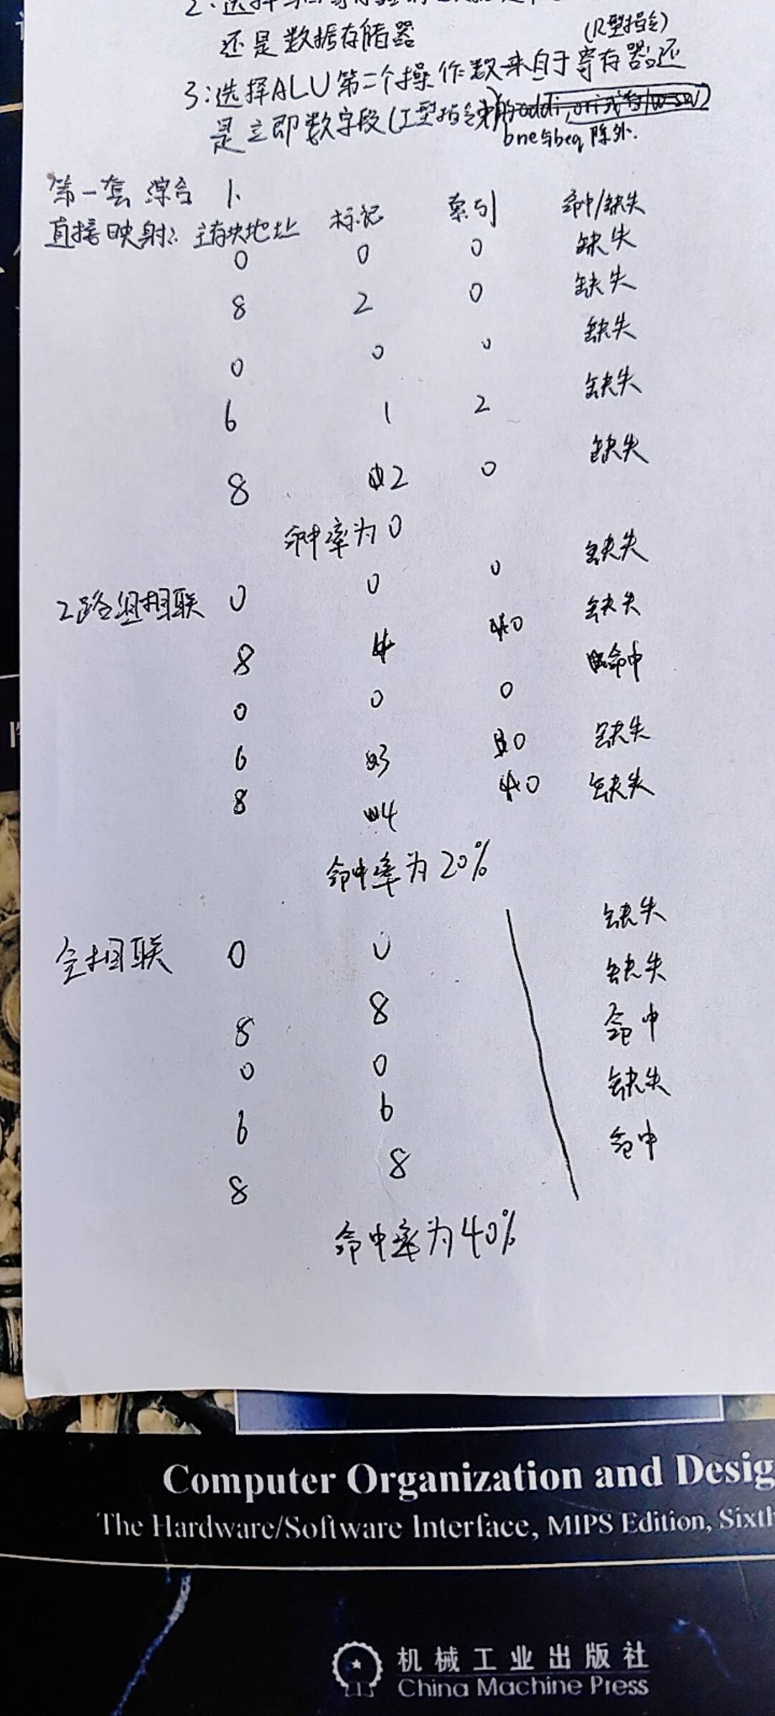

（15-16年考题）

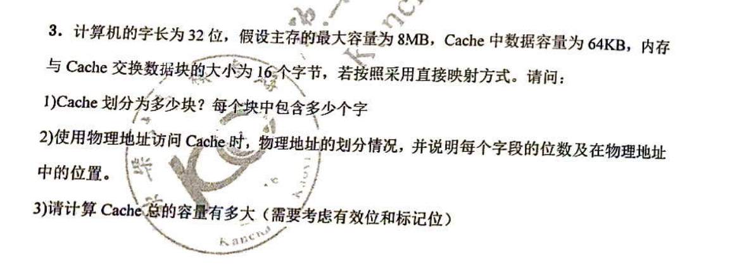

答案：

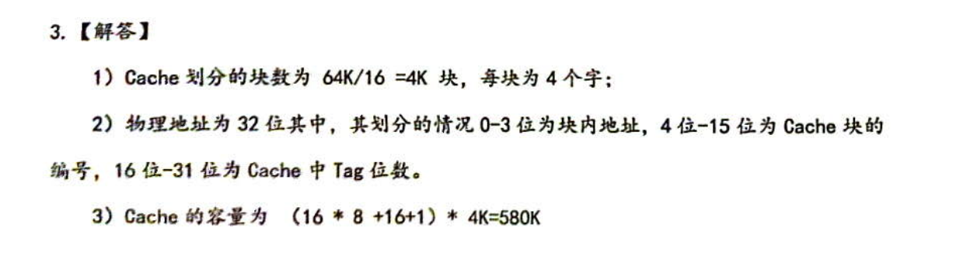

（16-17年考题）

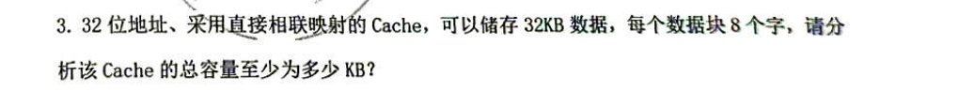

（20年考题）

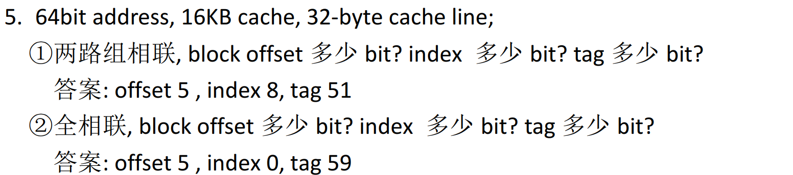

## **虚拟存储器的基本概念，TLB（快表）概念和作用**

**14、一个有 32 位程序地址空间，页面容量为 1KB，主存的容量为 8MB 的存储系统，问：**

**(1) 虚页号字段有多少位？页表将有多少行？**

**(2) 页表的每一行有多少位？页表的容量有多少字节？**

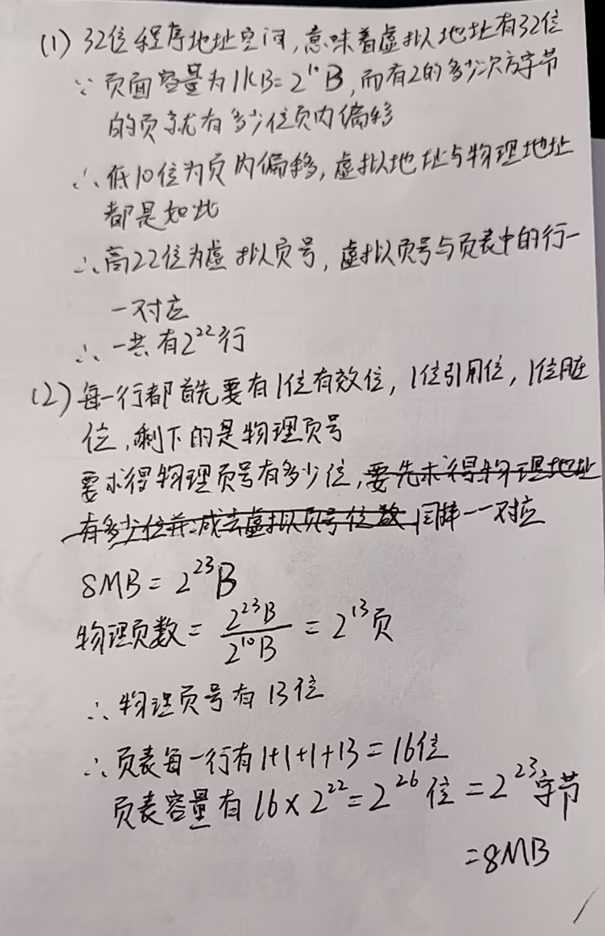

（15年考题）



1. 虚拟存储器的核心原理

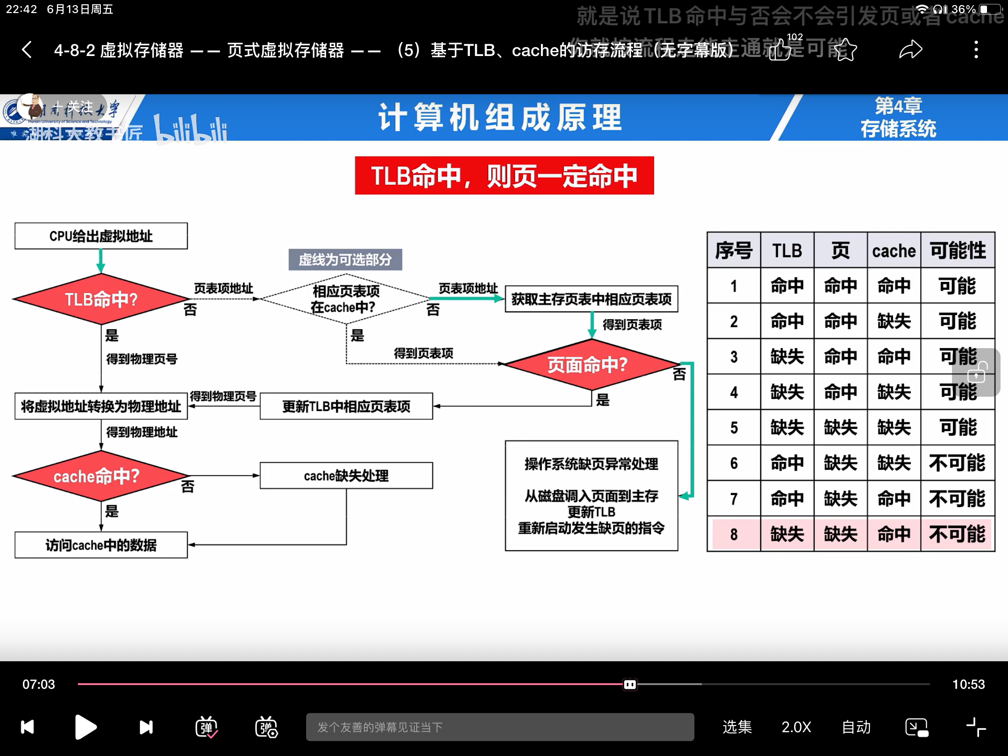

虚拟存储器是一种内存管理技术，通过软硬件结合，将主存（物理内存）和磁盘存储（如SSD/HDD）统一抽象为连续的虚拟地址空间，使程序可以访问比物理内存更大的地址范围。其核心机制包括：

（1）地址翻译（Address Translation）

虚拟地址（VA）→ 物理地址（PA）：

CPU生成的虚拟地址由内存管理单元（MMU）通过页表（Page Table）转换为物理地址。

页表：记录虚拟页与物理页的映射关系，由操作系统维护。

TLB（快表）：加速地址翻译的缓存。

（2）分页（Paging）

内存和磁盘被划分为固定大小的页（Page，通常4KB~2MB）。

命中：访问的页在物理内存中，直接读取。

缺页（Page Fault）：若页不在内存中，触发异常，由操作系统从磁盘加载到内存（可能替换旧页）。

（3）页面置换（Page Replacement）

当物理内存不足时，按算法（如LRU、FIFO）选择牺牲页：

脏页（Dirty Page）：需写回磁盘。

干净页：直接丢弃。

（4）写策略

写回（Write-back）：仅修改内存，置换时才写回磁盘（高效但复杂）。

写穿透（Write-through）：同时更新内存和磁盘（简单但慢）。

2. 对现代存储层次的支持作用

虚拟存储器通过分层管理，优化了速度、容量、成本的平衡，具体体现为：

（1）扩展可用内存空间

作用：程序可访问的地址空间远大于物理内存（如32位系统支持4GB虚拟内存，即使物理内存仅8GB）。

实现：通过将不活跃的页换出到磁盘（交换分区/Swap文件）。

（2）简化编程模型

作用：程序无需关心物理内存分配，只需使用连续的虚拟地址。

实现：操作系统为每个进程分配独立的虚拟地址空间，隔离进程内存。

（3）支持存储层次结构

存储层次：寄存器 → Cache → 主存 → 磁盘 → 网络存储。

虚拟存储器的作用：

透明性：程序无需感知数据实际存储在Cache、内存还是磁盘。

局部性优化：通过预取（Prefetching）和置换算法，将热点数据保留在高速层级（如Cache/内存）。

（4）提高多任务效率

作用：允许多个进程共享有限的物理内存。

实现：

按需分页：仅加载活跃页，减少内存占用。

共享内存：不同进程可映射同一物理页（如动态库）。

3. 现代计算机中的关键应用

操作系统：Linux的Swap、Windows的Pagefile.sys。

高性能计算：处理超大规模数据集（如内存映射文件）。

安全隔离：通过页表实现进程间内存保护。

（这段为ai作答（））

（24年考题回忆）

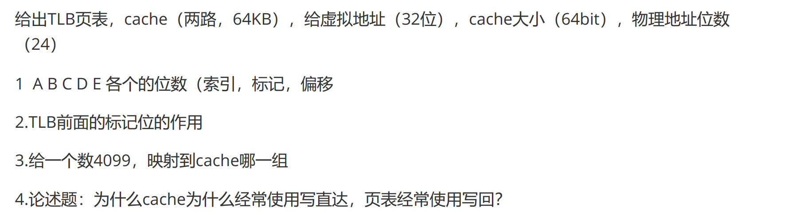

# **处理机设计**

## **CPU的数据通路（单周期、多周期）**

（15年考题）此题一模一样的在16-17 也出现了

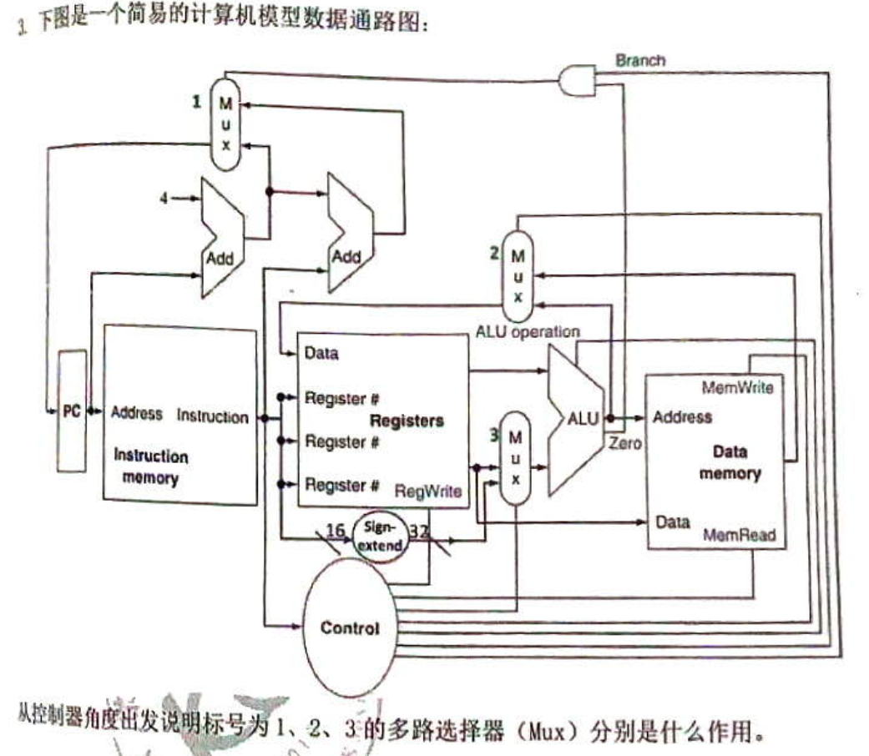

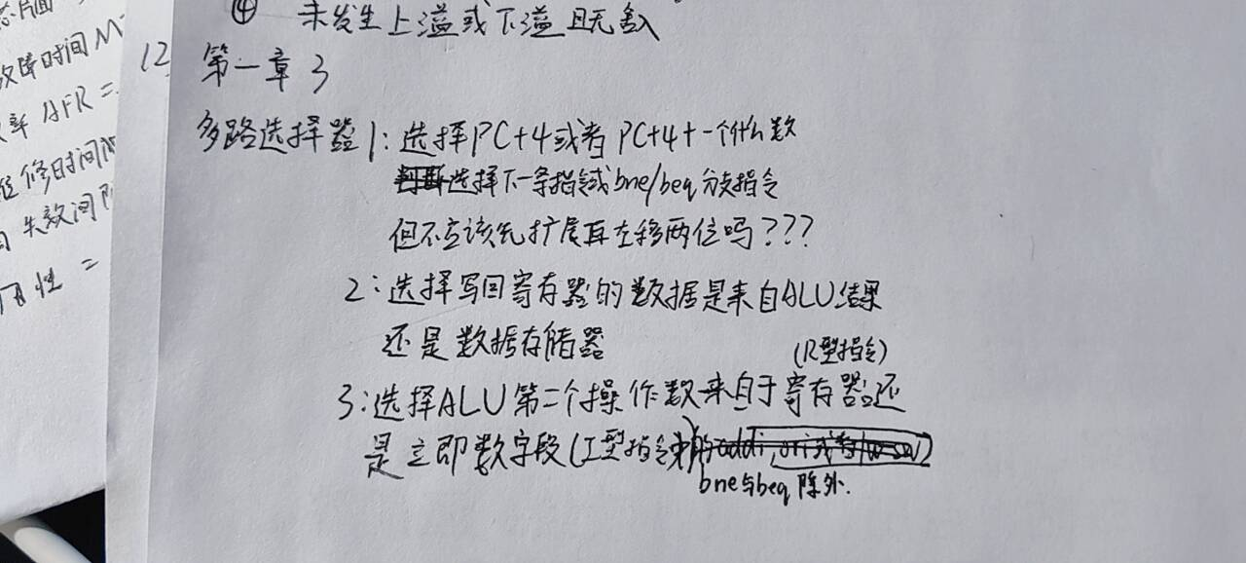

（20-21年考题）

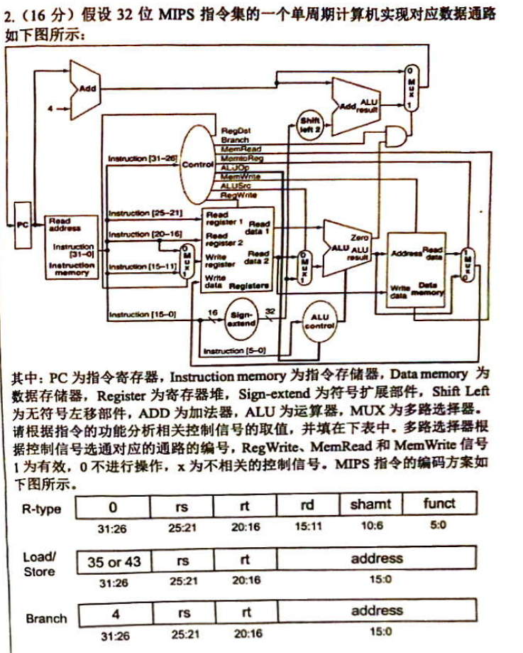

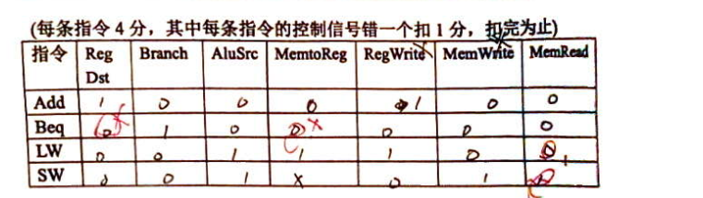

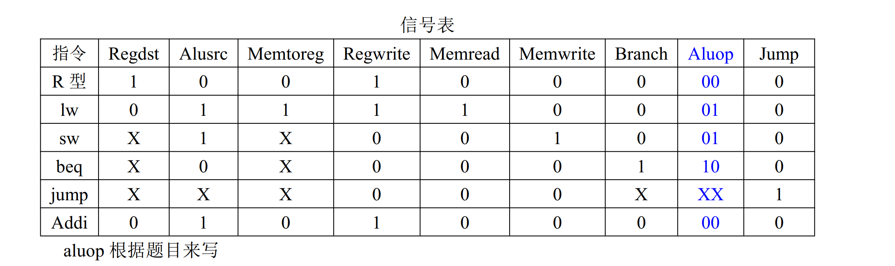

## **硬布线控制器和微程序控制器的工作原理**

（15年考题）

.

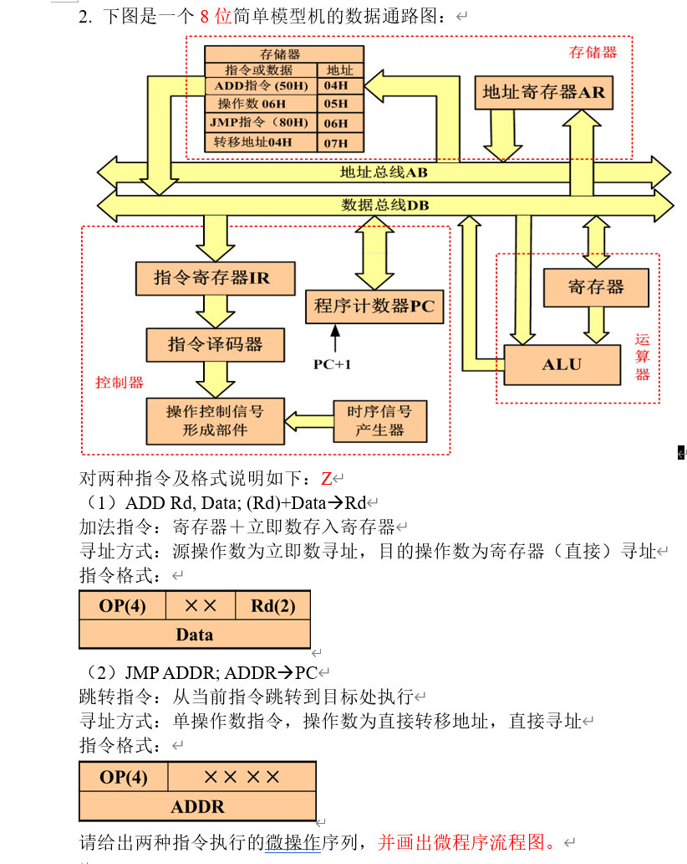

## **一条机器指令的完整执行的数据通路与执行时间**

（15-16年考题）

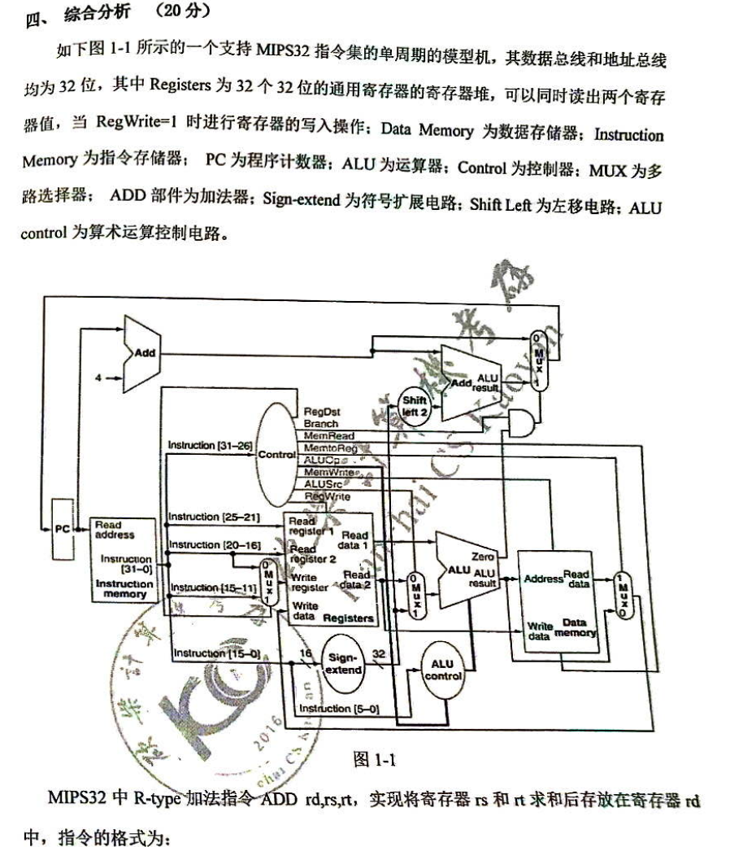

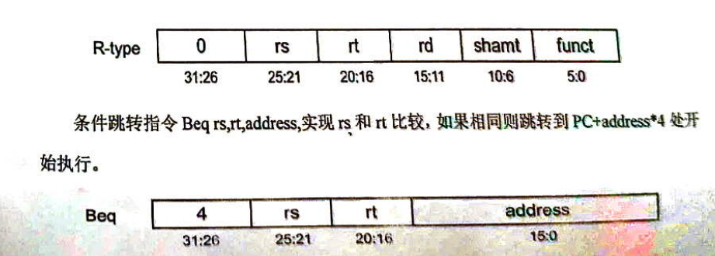

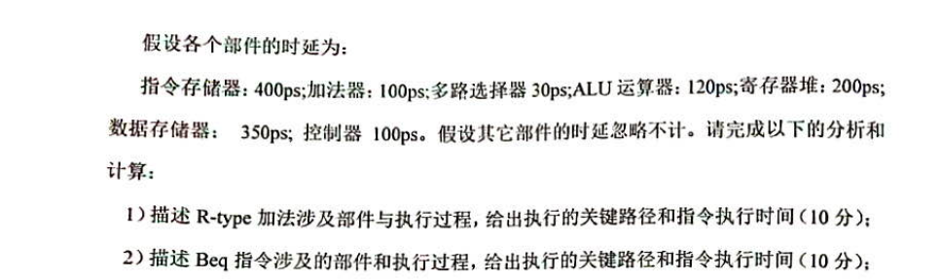

答案：

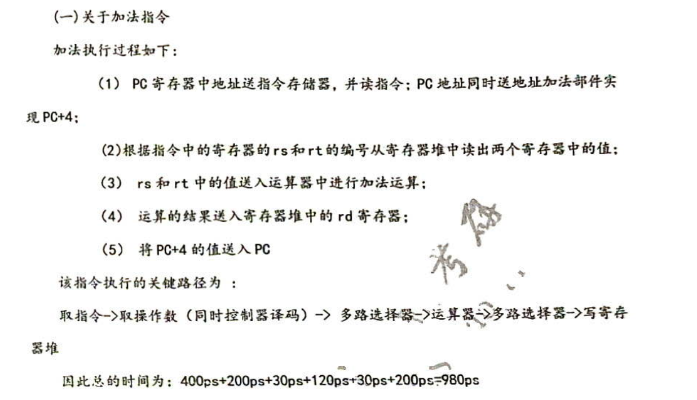

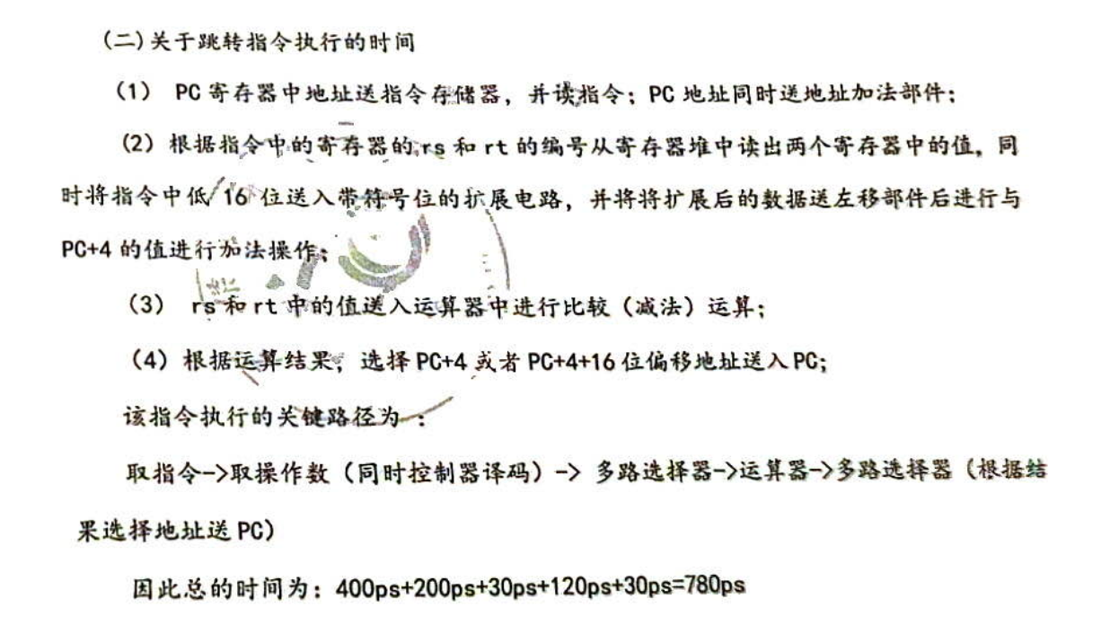

(以下为16年考题）

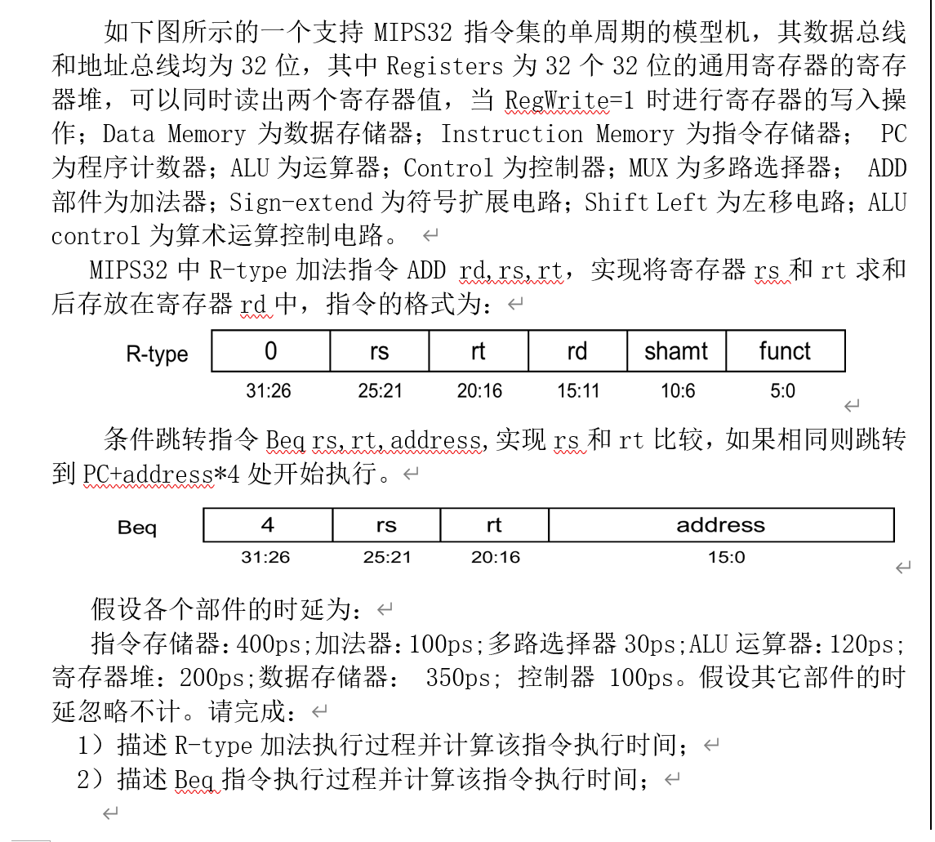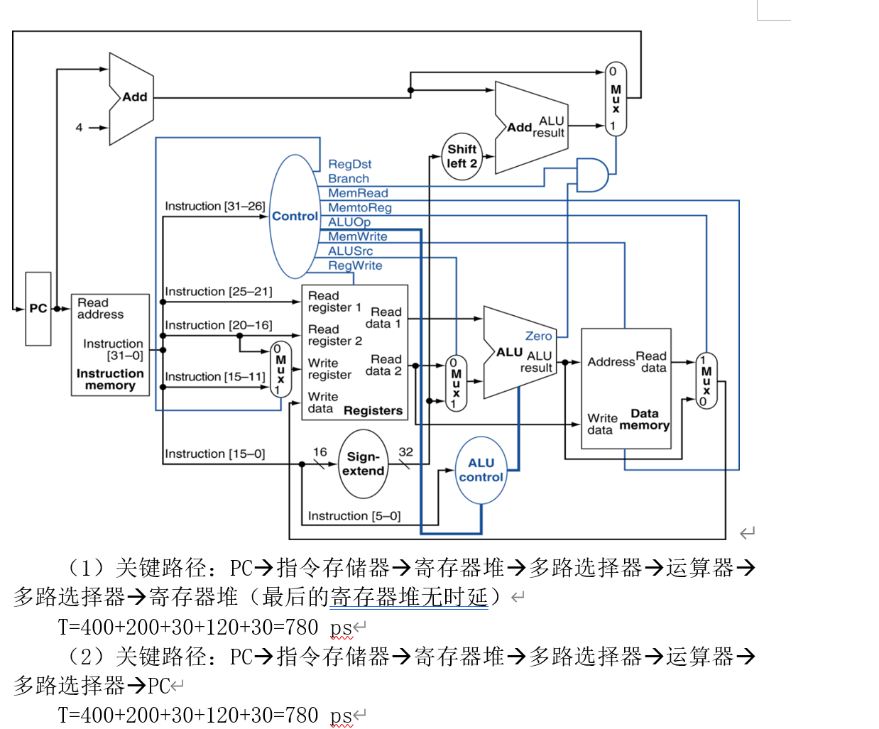

## **控制器的原理以及控制信号的产生**

# **输入输出系统（本次不考，但是补考可能考）**

（以下例子是15-16年考题）

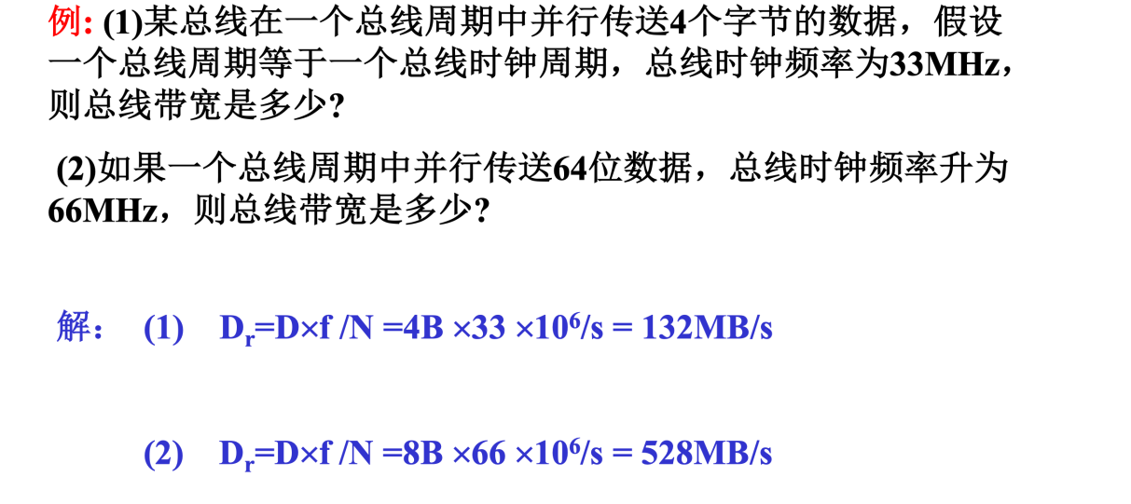

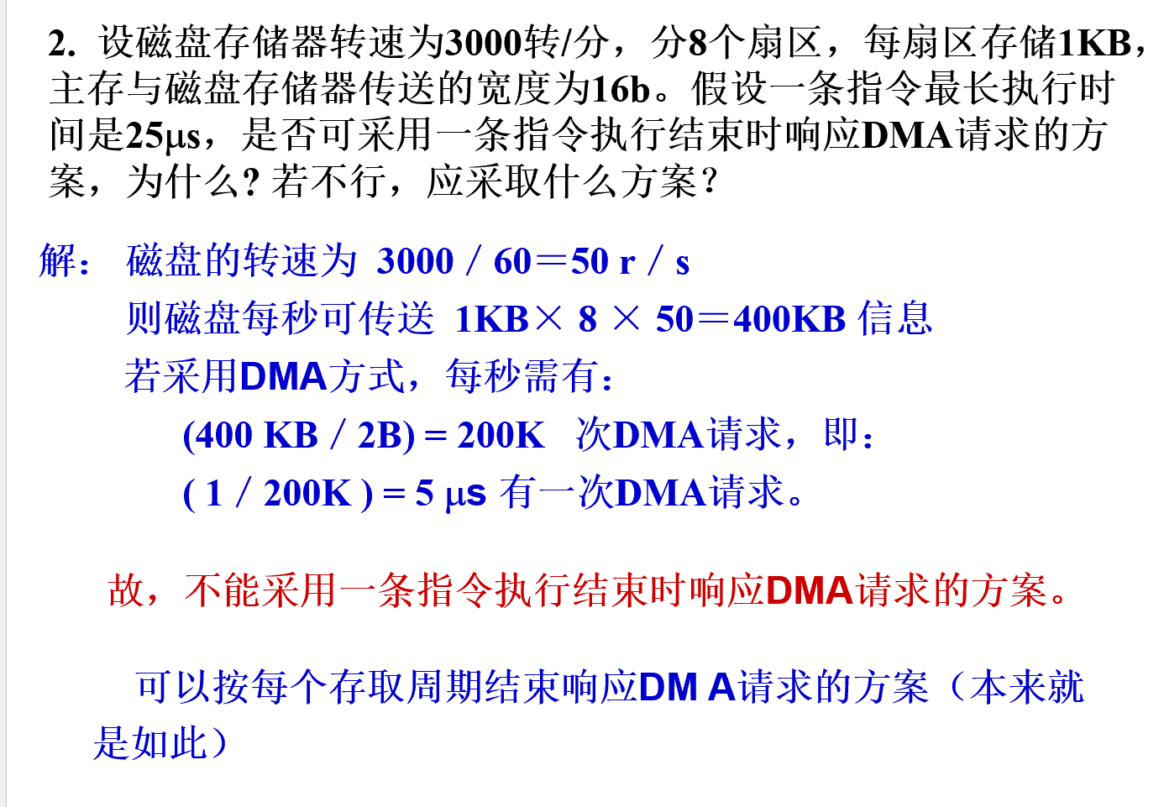

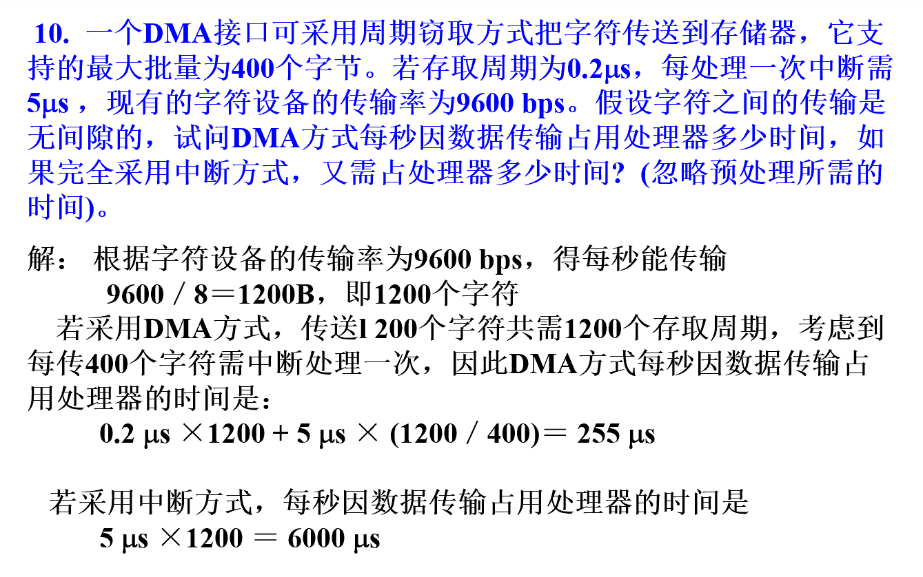

（20-21年考题）

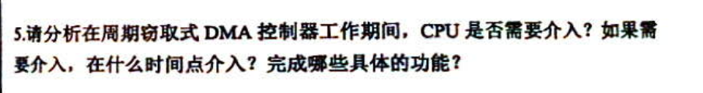

# **流水线与指令级并行**

## **流水线的基本概念**

## **结构冒险、控制冒险和数据冒险概念以及消除方法**

（20年考了概念解释以及消除方法）

结构冒险：因为缺乏硬件支持导致指令不能在指定周期内完成的情况 解决方式：1.增加硬件资源，2.停顿流水线 3.功能部件完全流水线化

控制冒险：分支指令目标地址未计算完成，为了确保预取到正确的指令而导致的延迟

解决方式：1.停顿流水线 2.静态分支预测（总是假定分支发生/不发生） 3.动态分支预测 4.延迟分支（分支延迟槽内填充不影响分支的指令）

数据冒险：无法提供指令执行所需要的数据导致指令不能在预定时钟周期内执行的情况

解决方式 1.停顿流水线 2.分支旁路 3.乱序执行/寄存器重命名

## **流水线时空图**

(20年考题)

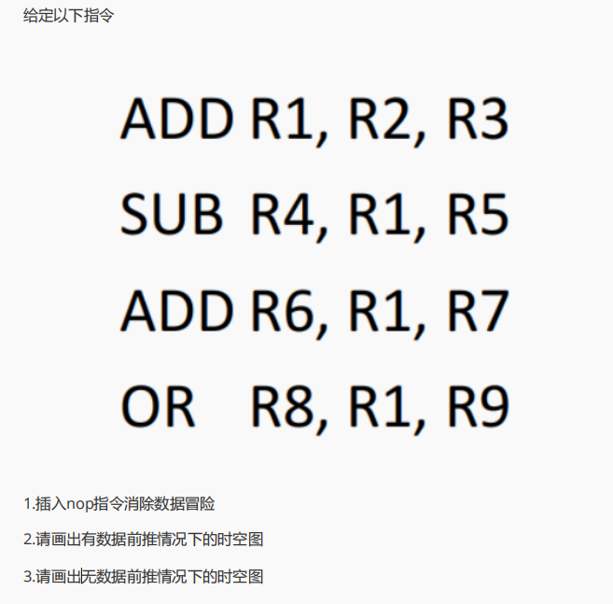

参考答案（by ljy）

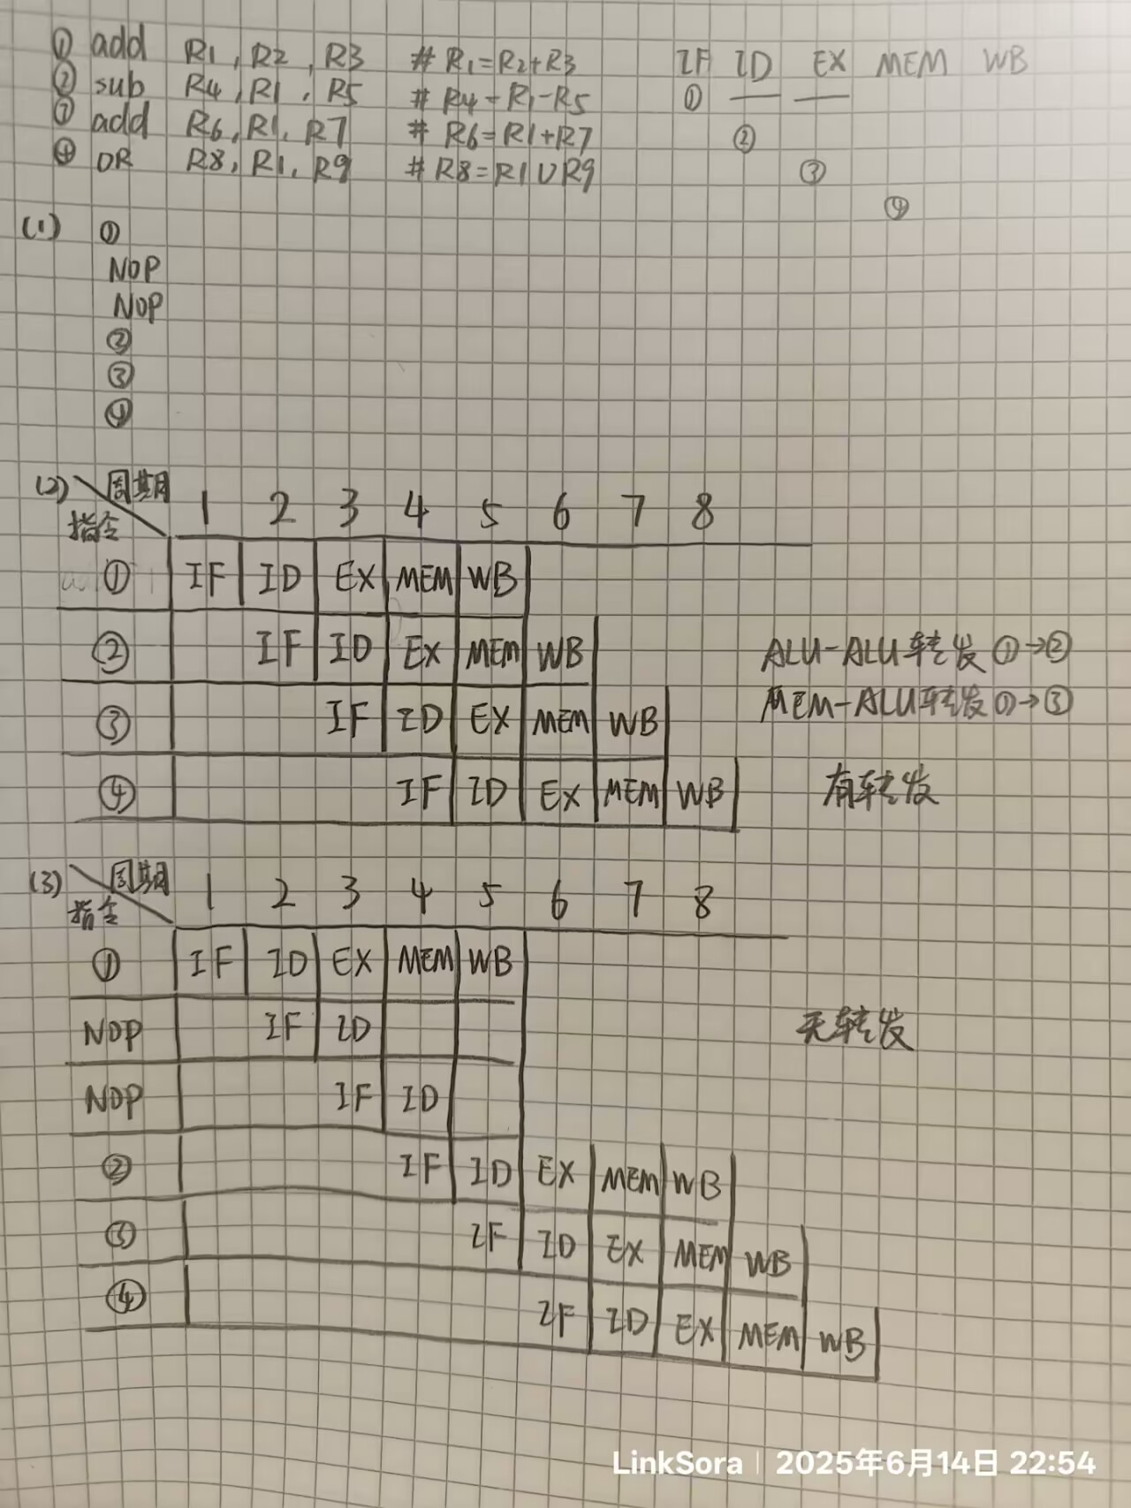

## **旁路单元实现**

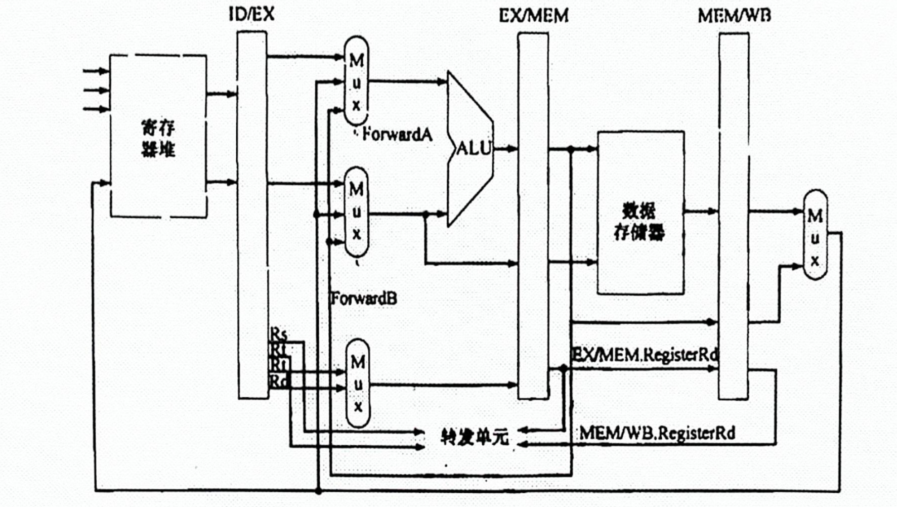

控制信号表：

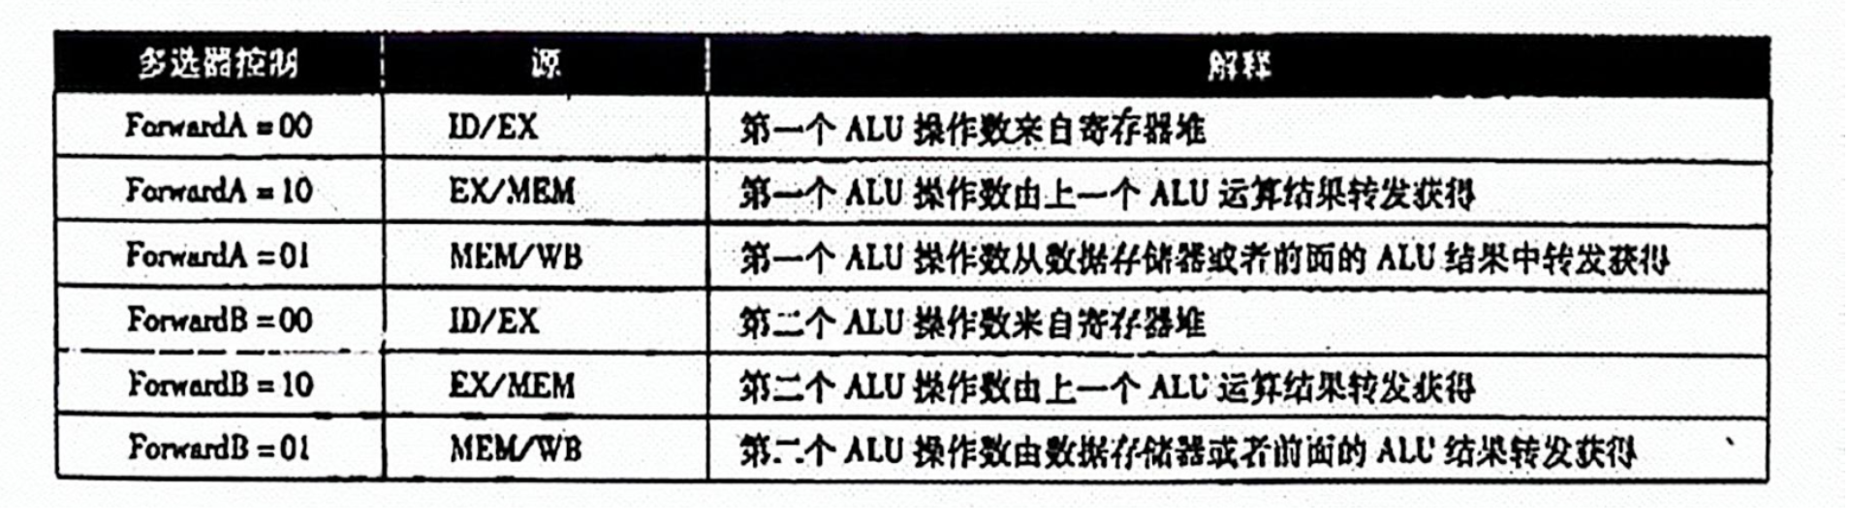

## **流水线性能定量分析**

（20年考题）

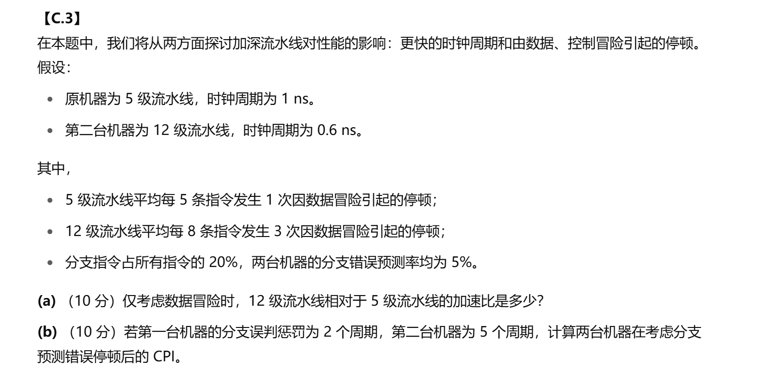

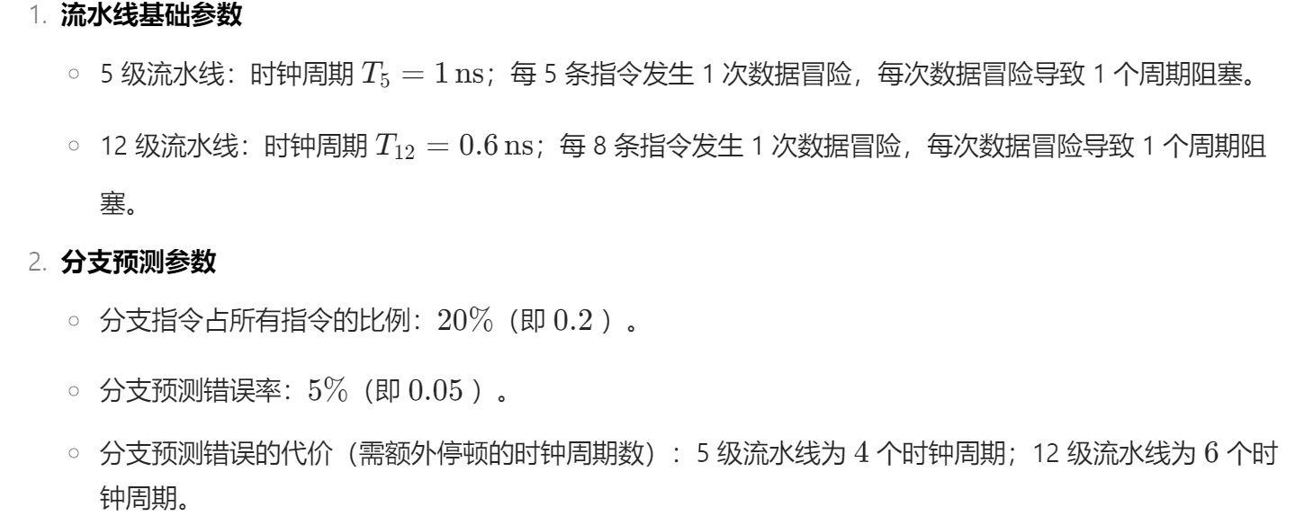

问：1.**仅考虑数据冒险时的 CPI 计算**

1. **仅考虑数据冒险时的加速比**
2. **考虑数据冒险 + 分支预测错误时的加速比**

## **指令级并行的概念**

## **分支预测方法（双分支预测很可能考）**

(PPT参考题目，涉及到2位饱和计数器）

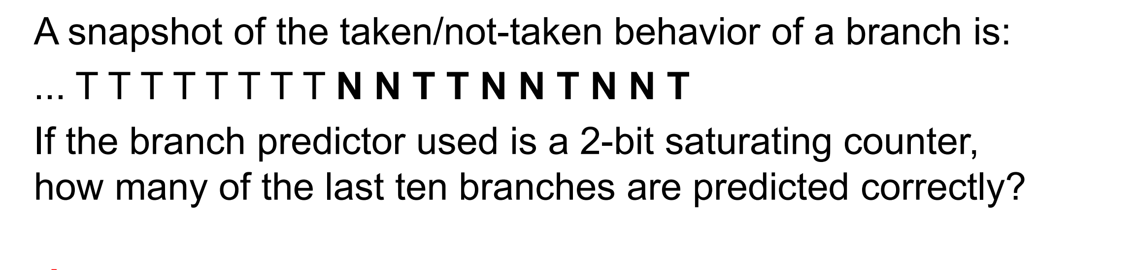

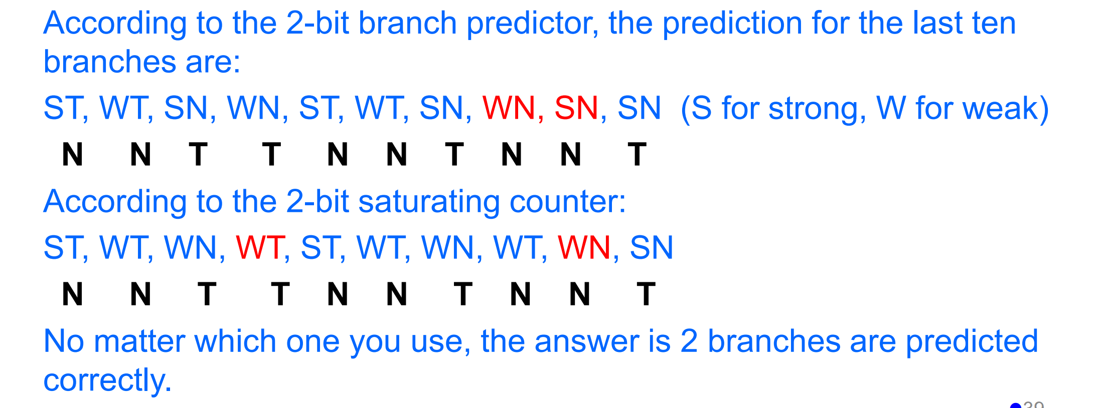

## 一位动态预测和两位动态预测

推荐视频：

<https://www.bilibili.com/video/BV1iK41187eb/?spm_id_from=333.337.search-card.all.click&vd_source=a9ab34f287effc918ec339427d6b07ed>

1.

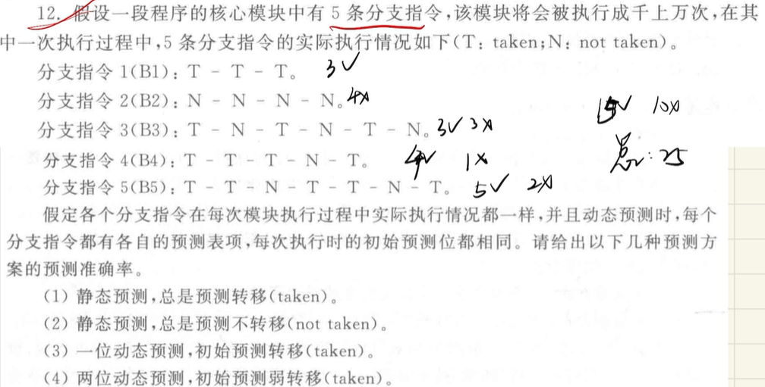

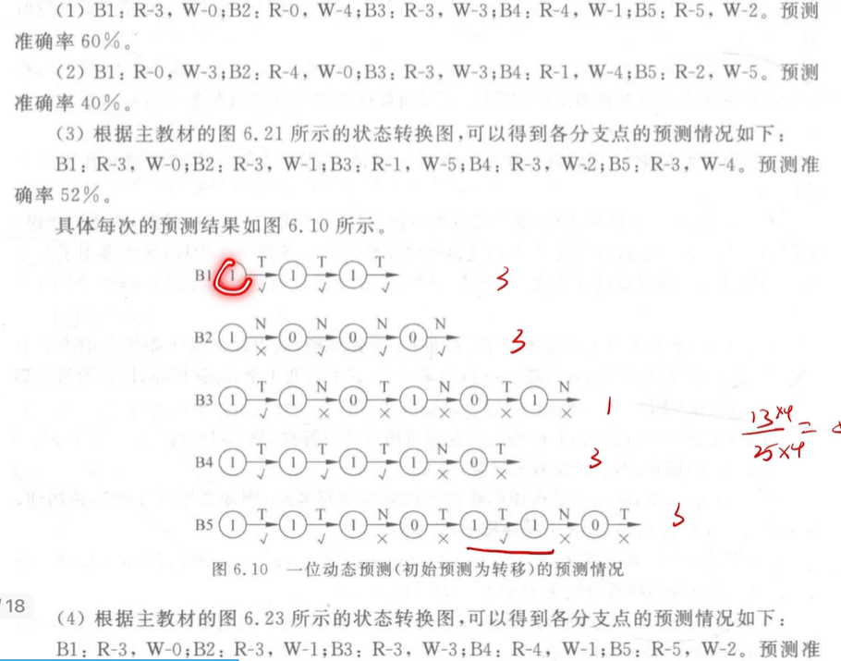

# **重点内容**

## **计算机性能评估，时钟频率、CPI概念和计算、吞吐率、响应时间、影响性能的因素**

（20-21年考题）

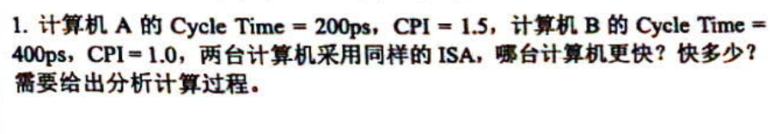



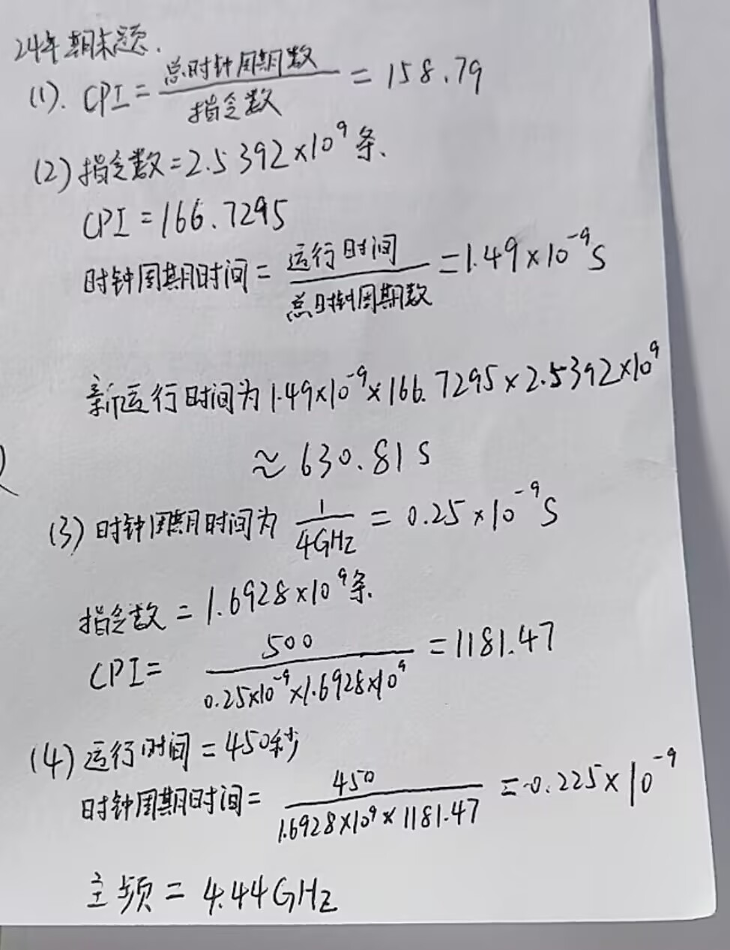

## **数据表示，IEEE 754 表示、计算**

## **Cache工作原理、性能与容量分析、替换策略等**

（16年考题）

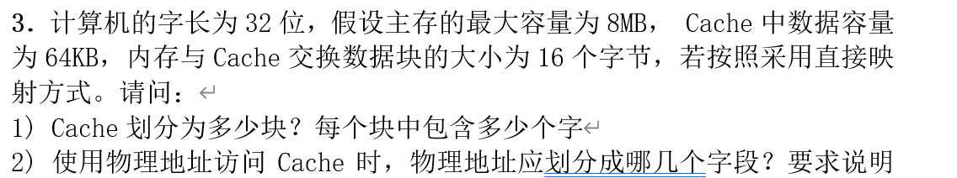

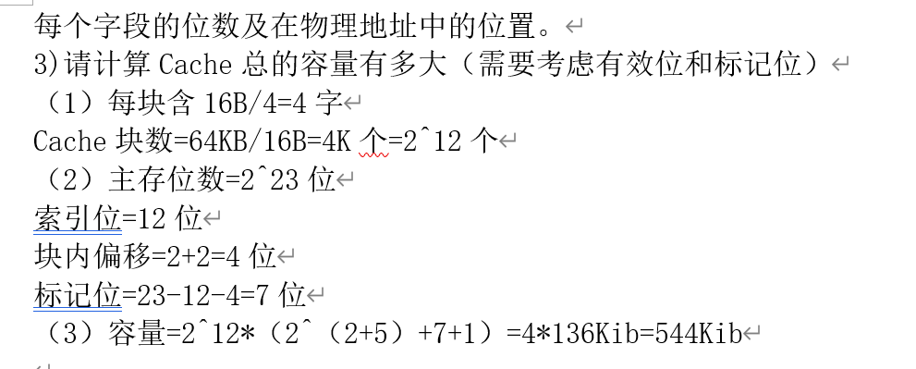

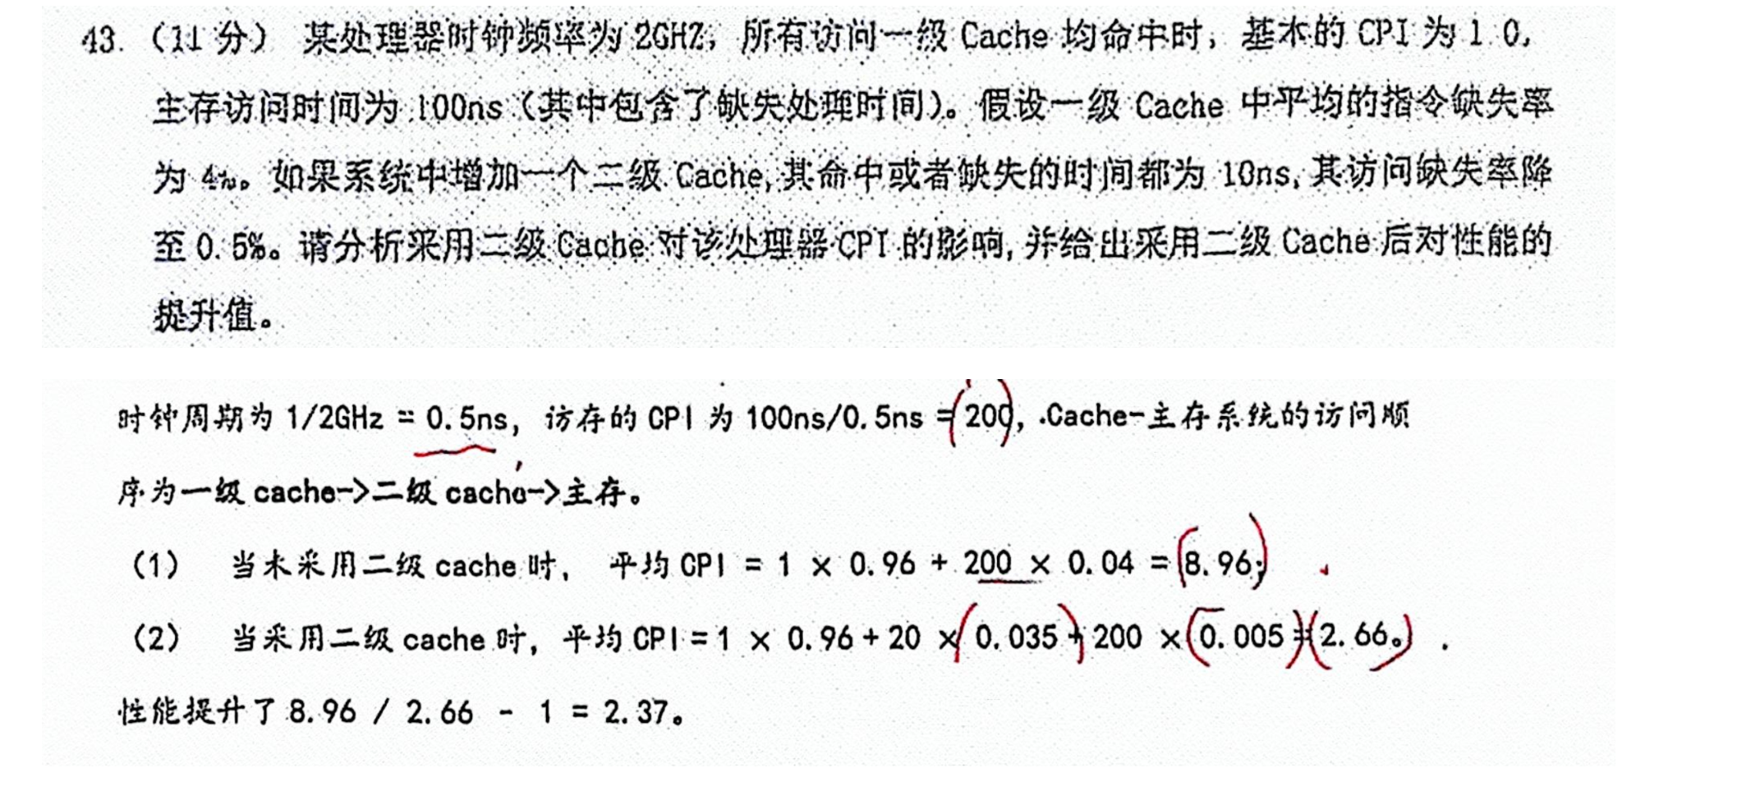

## **指令的表示、寻址方式**

## **数据通路和指令执行过程**

(16-17年考题）

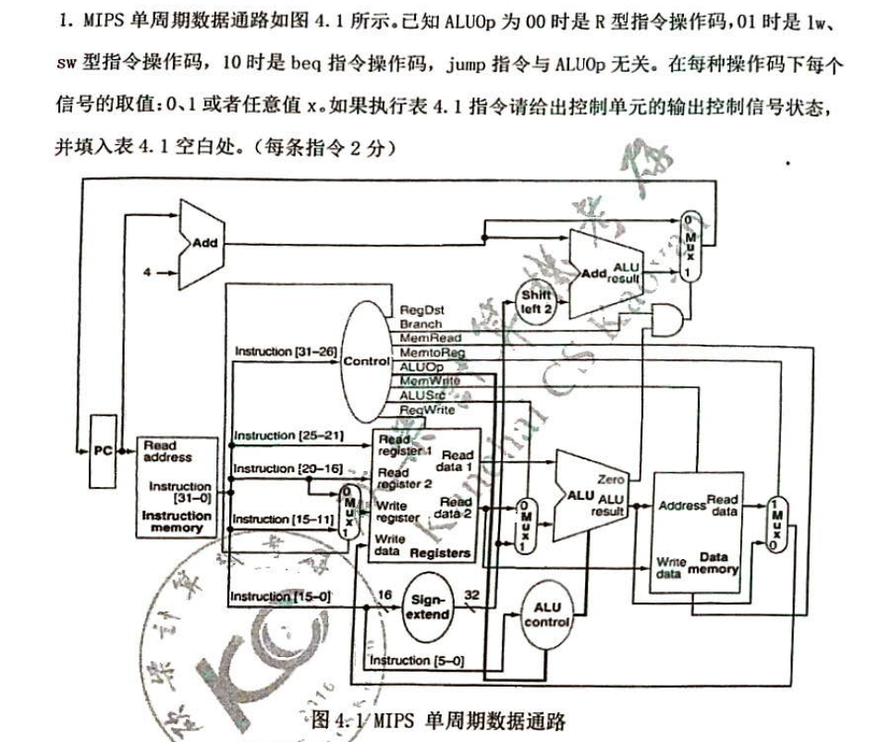

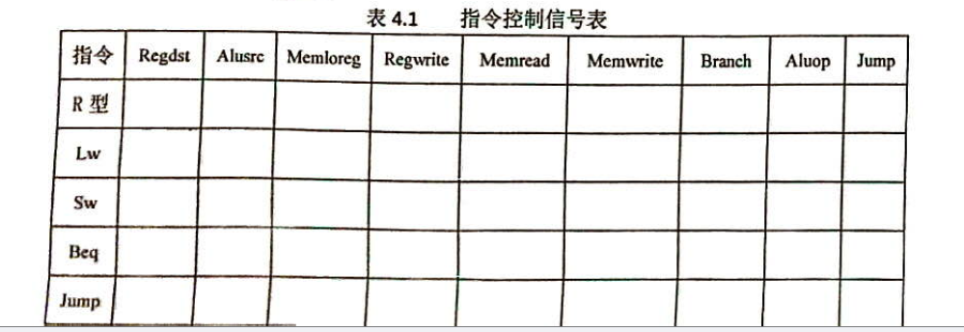

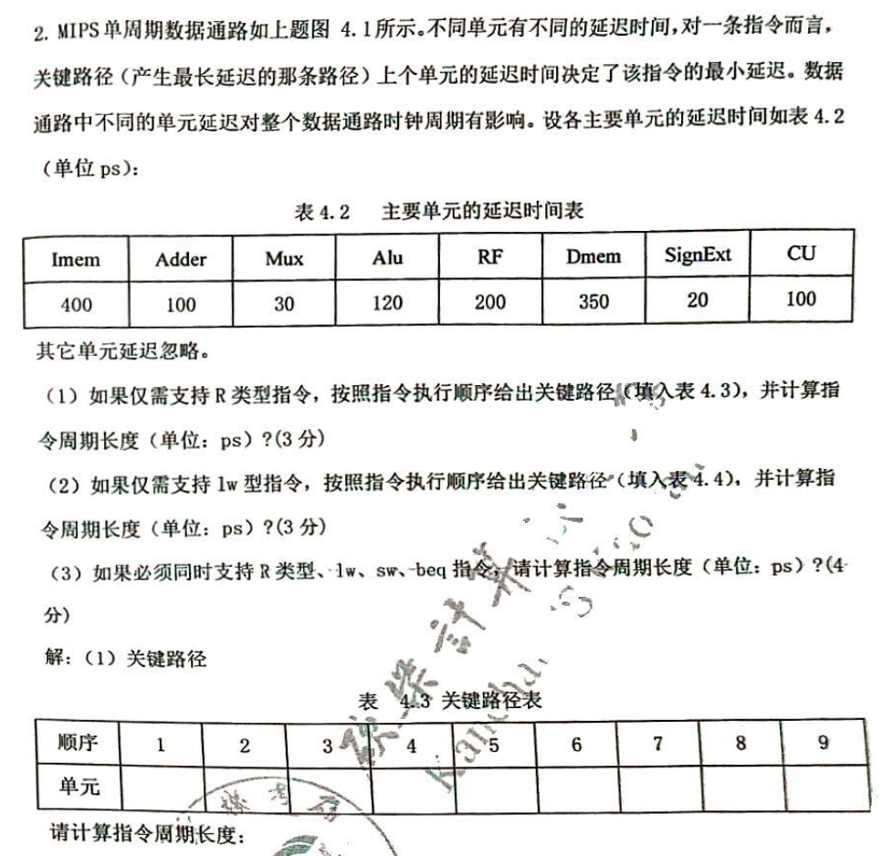

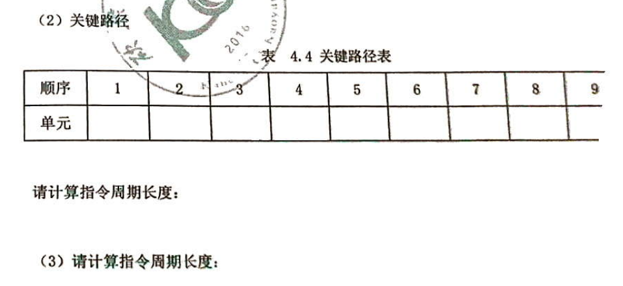



修正：黑书上定义的Aluop R型是10,访存指令是00,beq是01

## **总线性能、中断 /DMA的概念和工作过程**

（16-17年考题）

